
차세대 보안리더 양성 프로그램
Claude Desktop 아티팩트 분석 보고서

프로젝트 주제 | LLM 대화 내용 추출 & 분석 | 팀 | 에레렘
기간 | 2026.08.22 ~ 2026.08.28 | 이름 | 박솔민
목표 | 클린 가상 환경에서 사용자 행위 26종 41회를 밀리초 단위 시각과 함께 수행하고 9개 시점의 디스크 사본을 확보하여, NTFS 파일시스템 수준의 4종 시각과 저널 변경 이력을 근거로 파일시스템 변경을 개별 행위에 귀속시킨다. 나아가 동일 실험 설계로 수행된 Claude Web 아티팩트 분석 결과와 대조하여 교차 검증과 재현 가능성을 확인한다.
요약 | 선행 2회차가 한계로 남긴 'NTFS 4종 시각 미수집'과 '행위별 수행 시각 미확보'를 메우기 위해, 클린 VM에서 행위 26종 41회를 1시간 39분에 걸쳐 수행하고 스냅샷 9개를 수집하였다. FTK Imager로 저널 4종과 애플리케이션 데이터를 추출하고, WinHex 디렉터리 브라우저로 NTFS 4종 시각을 스냅샷별로 확보하였으며, NTFS Log Tracker로 저널을 파싱하여 행위 구간별 파일 생성·변경·삭제를 귀속시켰다.  주요 결과는 다음과 같다. 앱을 제거한 뒤에도 삭제 표시된 MFT 엔트리에서 대화 본문이 복원되었다. 로그아웃은 IndexedDB를 소프트 삭제가 아니라 저장소 파기·재생성으로 처리하나 HTTP 캐시의 대화 본문은 남긴다. 삭제한 대화·프롬프트·첨부는 저널상 삭제 레코드가 전혀 없이 잔존한다. 선행 연구가 제시한 '*-wal 잔존 = 비정상 종료' 지표는 재현되지 않았고 그 원인이 NTFS 메타데이터 지연 쓰기임을 규명하여 대체 지표 3종을 제시하였다.  마지막으로 팀 내 Claude Web 분석 결과와 21개 이벤트를 항목별로 대조하여, 서버측 처리로 판단되는 3개 동작이 두 클라이언트에서 독립적으로 동일하게 관측됨을 확인하였다.
내용 | 1. 분석 환경  구분 내용  분석 대상 Claude Desktop for Windows 1.37937.3 MSIX 패키지 Claude_pzs8sxrjxfjjc  가상 환경 VMware Workstation · Windows 11 x64 (Build 26100) · NTFS 단일 볼륨 64 GB  게스트 사용자 llmtest (클린 프로파일 — 실험 직전 생성)  데이터 루트 %LOCALAPPDATA%\Packages\Claude_pzs8sxrjxfjjc\LocalCache\Roaming\Claude\  수행 일자 2026-08-27 (KST) 13:43:41 ~ 15:22:56 · 총 1시간 39분 15초  수집 방식 VM 스냅샷 9개(메모리 포함)  분석 도구 FTK Imager · WinHex · NTFS Log Tracker  본 라운드 위치 3주차 보고서 §10 후속연구 5순위 'NTFS 타임스탬프 전면 수집' 수행  1.1 환경 통제  수집 대상 볼륨의 오염을 최소화하고 NTFS 시각이 유효하도록 다음 두 가지를 사전 적용하였다.  항목 명령 목적  Last Access 갱신 활성화 fsutil behavior set disablelastaccess 0 Windows 기본값은 2(시스템 관리)로 접근시각이 갱신되지 않는다. 이 값을 0으로 두지 않으면 접근시각 컬럼 전체가 무의미해진다  USN 저널 확대 fsutil usn createjournal m=0x20000000 a=0x1000000 C: 저널 최대 크기를 512 MB로 확대. 라운드 전 구간의 변경 이력이 순환 덮어쓰기로 유실되지 않게 한다. deletejournal 을 수행하지 않아 기존 저널이 보존된 채 확장되었다  실험 산출물은 대상 애플리케이션 경로와 분리하기 위해 `C:\_fx\{log, src, out}` 에 두었다.  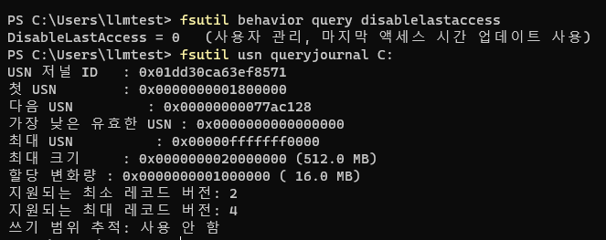  [그림 1] 환경 통제 설정 확인  게스트 내부에서 두 명령을 실행해 설정을 확인하였다. DisableLastAccess = 0 으로 접근시각 갱신이 활성화되어 있고, USN 저널의 최대 크기가 0x20000000(512.0 MB), 할당 변화량이 16.0 MB로 확대되어 있다. 앞 값이 확보되지 않으면 접근시각 컬럼 전체가 무의미해지고, 뒤 값이 없으면 라운드 전 구간의 변경 이력이 순환 덮어쓰기로 유실된다.  1.2 행위 시각 기록  행위별 시각은 PowerShell 함수 `Mark` 로 기록하여 `C:\_fx\log\action_log.csv` 에 누적하였다. 각 레코드는 event_id · phase · KST · UTC 네 필드를 밀리초 단위로 담는다.  function Mark($id, $phase){  $t = Get-Date  $kst = $t.ToString('yyyy-MM-dd HH:mm:ss.fff')  $utc = $t.ToUniversalTime().ToString('yyyy-MM-dd HH:mm:ss.fff')  "$id,$phase,$kst,$utc" | Out-File $Global:LogPath -Append -Encoding UTF8  Write-Host "[$id] $phase $kst" -ForegroundColor Cyan  }  선행 연구 대비 개선 — 3주차 보고서 §8은 '시각 기록용 배치 파일이 실제로 생성된 적이 없어 마커 16종이 전부 무의미하였다'고 기록하고 있다. 본 라운드에서는 `Mark` 호출 시 콘솔에 시각이 즉시 출력되도록 하여 기록 성공 여부를 매 호출마다 육안으로 확인하였고, 그 결과 41회 전 구간의 시각이 빠짐없이 확보되었다.  2. 사용자 행위 흐름  분석 시트의 대분류 E01~E10을 기준으로 고유 이벤트 26종을 총 41회 수행하였다. 각 행위는 `before` 마커 → 행위 수행 → `after` 마커 순으로 진행하였고, 행위 사이에는 백그라운드 flush 여유를 위해 간격을 두었다.  2.1 전체 타임라인  시각(KST) 이벤트 행위 소요  13:43:50 ~ 13:49:17 E02-01 애플리케이션 설치 (MSIX) 326.4 s  13:49:47 ~ 13:51:09 E08-01 앱 실행 ① 81.3 s  13:51:14 ~ 13:54:10 E01-01 계정 A 로그인 175.2 s  13:54:22 ~ 13:54:42 E08-02 정상 종료 ① 19.4 s  — 스냅샷 CLD_S1a_install_login (13:55:06) —  13:56:56 ~ 13:58:53 E08-01 앱 실행 ② 117.5 s  13:59:01 ~ 13:59:19 E03-01 새 대화 생성 ① 18.0 s  13:59:23 ~ 13:59:39 E04-01 프롬프트 전송 ① 16.0 s  13:59:48 ~ 14:00:02 E03-04 대화 재시도 13.4 s  14:00:09 ~ 14:00:42 E03-03 대화 수정 33.1 s  14:00:48 ~ 14:04:02 E04-02 사용자 프롬프트 삭제 194.3 s  14:04:17 ~ 14:04:50 E03-01 새 대화 생성 ② 33.8 s  14:05:17 ~ 14:06:16 E03-02 기존 대화 삭제 59.3 s  14:06:29 ~ 14:06:47 E08-02 정상 종료 ② 17.5 s  — 스냅샷 CLD_S1b_chat_prompt (14:08:53) —  14:10:44 ~ 14:12:07 E08-01 앱 실행 ③ 83.3 s  14:12:26 ~ 14:13:36 E05-01 이미지 업로드 70.6 s  14:13:43 ~ 14:14:42 E05-02 이미지 업로드 삭제 59.0 s  14:14:47 ~ 14:15:17 E05-03 문서(PDF) 업로드 29.5 s  14:15:24 ~ 14:15:55 E05-04 문서 업로드 삭제 30.2 s  14:16:10 ~ 14:17:28 E05-05 문서 다운로드 77.9 s  14:18:43 ~ 14:19:28 E08-02 정상 종료 ③ 45.0 s  — 스냅샷 CLD_S1c_file_image (14:19:42) —  14:21:55 ~ 14:23:59 E08-01 앱 실행 ④ 123.6 s  14:24:05 ~ 14:25:47 E07-01 대화 데이터 Export 102.4 s  14:25:55 ~ 14:27:40 E07-02 공유 링크 생성 105.5 s  14:27:49 ~ 14:28:06 E07-03 대화 공유 17.5 s  14:28:11 ~ 14:29:23 E09-01 모델 변경 72.3 s  14:29:28 ~ 14:30:04 E09-02 계정 이름 변경 35.3 s  14:30:24 ~ 14:32:29 E10-01 임시(시크릿) 채팅 124.4 s  14:33:01 ~ 14:41:32 E10-04 캐시 삭제 (before 마커 3회, 5.9절 참조) —  (마커 누락) ~ 14:53:02 E08-02 정상 종료 ④ —  — 스냅샷 CLD_S1d_share_config (14:53:20) —  14:55:25 ~ 14:57:04 E08-01 앱 실행 ⑤ 98.5 s  14:57:30 ~ 14:57:35 E03-01 새 대화 생성 ③ 5.1 s  14:57:36 ~ 14:58:14 E04-01 프롬프트 전송 ② 38.1 s  (마커 누락) ~ 14:59:01 E08-03 강제 종료 —  — 스냅샷 CLD_S2_forcequit (14:59:14) —  15:01:06 ~ 15:02:19 E08-01 앱 실행 ⑥ 72.9 s  15:02:55 ~ 15:03:36 E01-02 로그아웃 40.3 s  15:04:25 ~ 15:04:36 E08-02 정상 종료 ⑤ 11.4 s  — 스냅샷 CLD_S3_logout (15:04:45) —  15:06:42 ~ 15:07:50 E08-01 앱 실행 ⑦ 67.4 s  15:14:14 ~ 15:14:21 E01-03 계정 B로 전환 7.0 s  15:15:18 ~ 15:15:32 E03-01 새 대화 생성 ④ (계정 B) 14.0 s  15:15:46 ~ 15:15:59 E08-02 정상 종료 ⑥ 13.3 s  — 스냅샷 CLD_S4_switch (15:16:09) —  15:20:45 ~ 15:22:07 E02-02 애플리케이션 제거 81.8 s  — 스냅샷 CLD_S5_uninstall (15:23:08) —  2.2 이벤트 수행 현황  대분류 수행 미수행 · 해당없음  E01 로그인/로그아웃 E01-01 로그인 · E01-02 로그아웃 · E01-03 계정 전환 —  E02 설치/삭제 E02-01 설치 · E02-02 삭제 —  E03 대화 생성/삭제 E03-01 생성(4회) · E03-02 삭제 · E03-03 수정 · E03-04 재시도 —  E04 프롬프트 E04-01 전송(2회) · E04-02 삭제 —  E05 파일 업로드/다운로드 E05-01 ~ E05-05 전 항목 —  E06 이미지 생성 — 미수행 E06-01 · E06-02 · E06-03  E07 공유/내보내기 E07-01 Export · E07-02 공유 링크 · E07-03 공유 —  E08 실행/종료 E08-01 실행(7회) · E08-02 정상 종료(6회) · E08-03 강제 종료 —  E09 설정/모델 E09-01 모델 변경 · E09-02 계정 이름 변경 해당없음 E09-03 (로컬 LLM 전용)  E10 프라이버시 E10-01 임시 채팅 · E10-04 캐시 삭제 해당없음 E10-02 · E10-03 (웹 대상)  부수 성과 — 구간마다 앱을 실행·종료하는 절차를 반복한 결과 E08-01이 7회, E08-02가 6회, E03-01이 4회 수행되었다. 3주차 보고서 §9는 '각 행위를 1회 수행하였으며 반복 재현은 실시하지 않음'을 한계로 기재하였으나, 본 라운드에서는 실행·종료·대화생성 계열에 한해 반복 재현 데이터가 자동으로 확보되었다.  2.3 행위별 화면 증거  각 행위는 수행 시점에 화면을 캡처하여 기록하였다. 저널과 MFT는 '파일시스템에 무엇이 일어났는가'를 보여주지만 '사용자가 화면에서 무엇을 했는가'는 담지 못하므로, 두 기록을 함께 두어야 행위와 아티팩트의 대응을 확정할 수 있다. 아래는 이벤트별 대표 화면이며, 분석 결과와 직접 연결되는 5건은 5장에 배치하였다.  E02-01 애플리케이션 설치  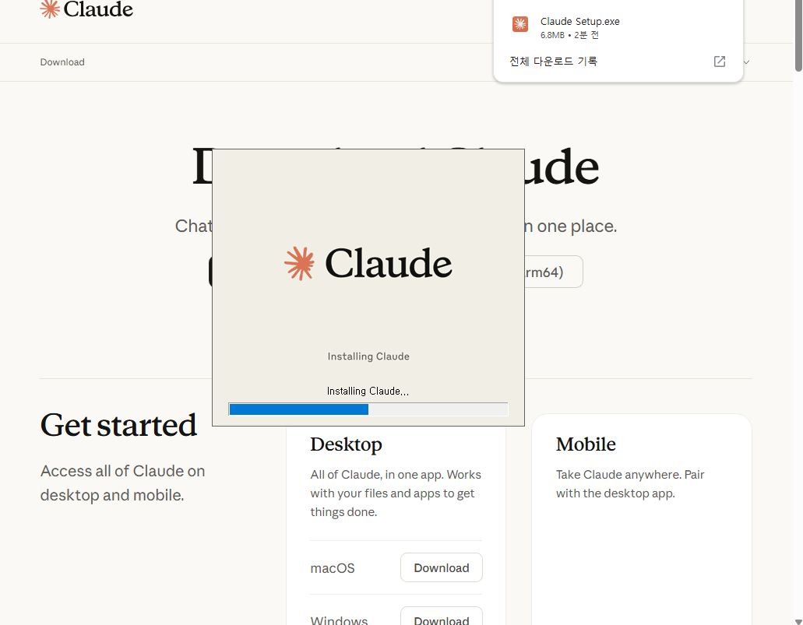  [그림 2] 설치 파일 다운로드 및 설치 진행  claude.com/download 에서 받은 Claude Setup.exe 는 6.8 MB이며 다운로드 직후 설치가 시작된다. 이 파일은 일반적인 설치기가 아니라 MSIX 스텁으로, 실제 본체는 WindowsApps 하위에 배치된다. 이후 5.2절에서 확인하듯 이 다운로드 파일 자체에는 Zone.Identifier ADS가 붙지 않는다.  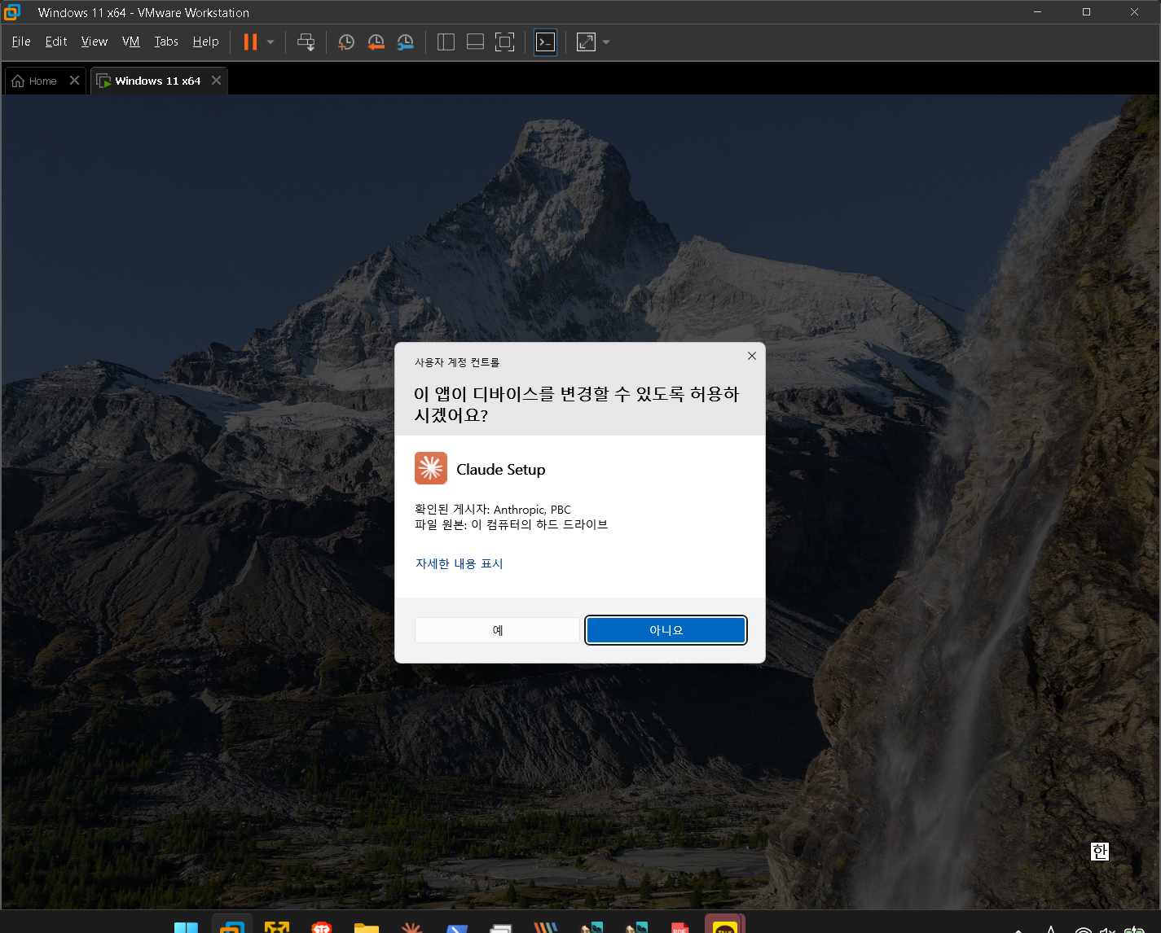  [그림 3] 설치 시 UAC 권한 요청  확인된 게시자: Anthropic, PBC 로 서명이 검증된 상태로 UAC 프롬프트가 표시된다. 이 시점이 저널상 최초 Claude 파일 생성(13:48:30.461) 직전이며, 8장에서 대조하는 Web 트랙에는 존재하지 않는 데스크톱 전용 이벤트다.  E04-01 프롬프트 전송 · E03-03 대화 수정  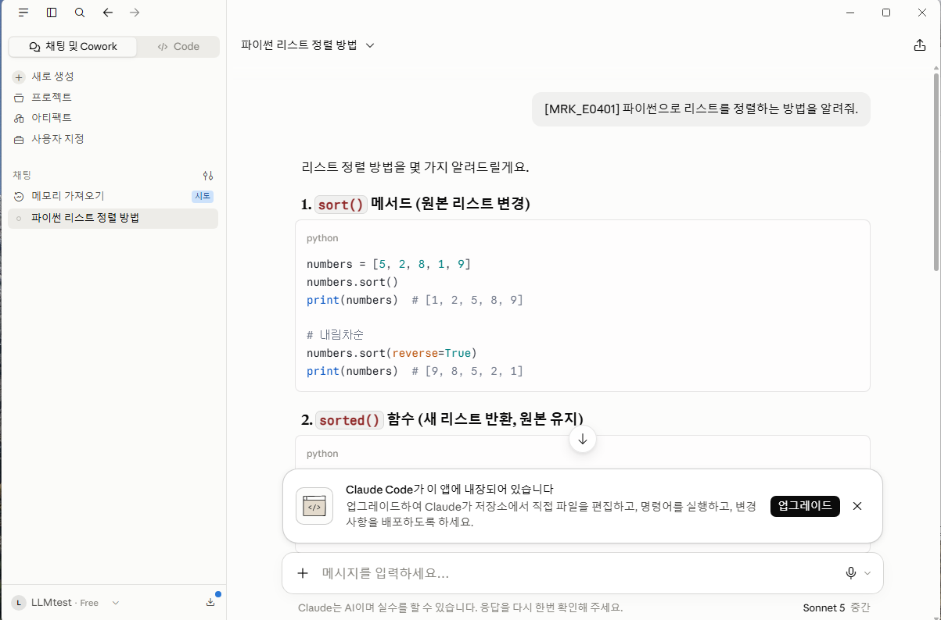  [그림 4] E04-01 프롬프트 전송 (13:59:23~13:59:39)  마커 `[MRK_E0401] 파이썬으로 리스트를 정렬하는 방법을 알려줘.` 를 전송하였다. 우측 하단에 사용 모델이 Sonnet 5 로 표시된다. 이 문자열이 5.5절에서 IndexedDB `store:chat-draft` 에 UTF-16LE 평문으로 복원되는 대상이다.  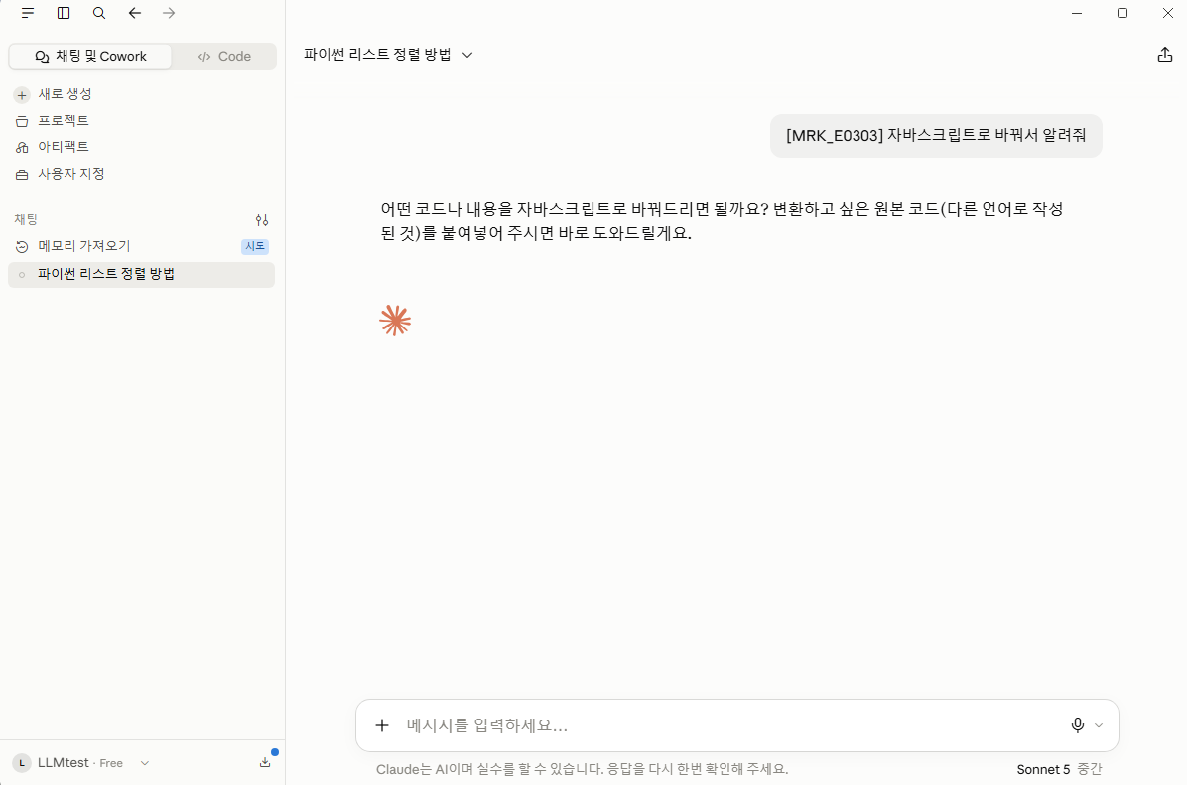  [그림 5] E03-03 수정 전 — 원본 프롬프트  `[MRK_E0303] 자바스크립트로 바꿔서 알려줘` 만 전송하여 대상이 불명확한 상태다. Claude가 '변환하고 싶은 원본 코드를 붙여넣어 달라'고 되묻는 것으로 이 프롬프트가 실제로 전송되었음이 확인된다.  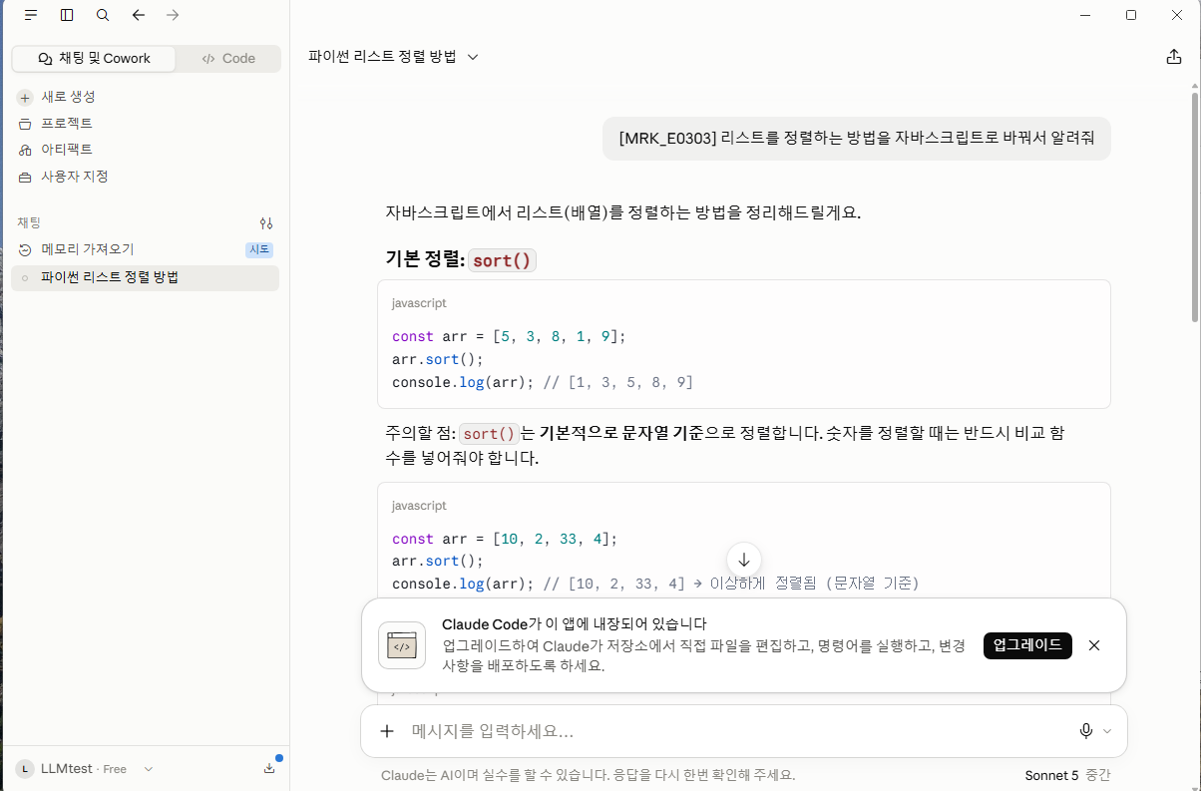  [그림 6] E03-03 수정 후 — 보강된 프롬프트  같은 메시지를 `[MRK_E0303] 리스트를 정렬하는 방법을 자바스크립트로 바꿔서 알려줘` 로 수정하여 재전송하였고, 이번에는 정상적으로 답변이 생성되었다. 수정 전(그림 5)과 수정 후(그림 6)가 서로 다른 문자열이므로, 5.4절에서 두 버전이 모두 로컬에 남는지를 판정하는 대조군이 된다. 실제로 저널 구간(14:00:09~14:00:42)에서 IndexedDB blob이 6회 연속 회전하여 다른 행위(1~2회)와 뚜렷이 구별된다.  E03-02 기존 대화 삭제  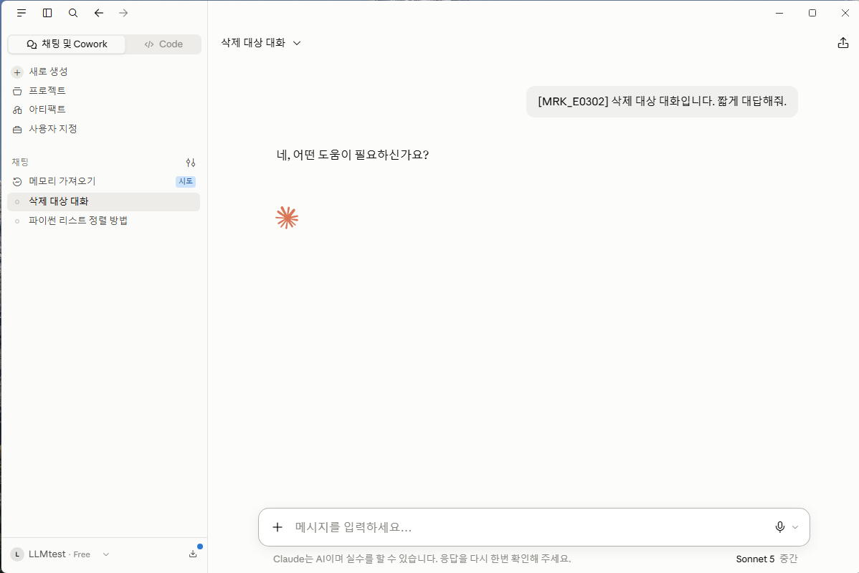  [그림 7] 삭제 대상 대화 생성  `[MRK_E0302] 삭제 대상 대화입니다. 짧게 대답해줘.` 로 전용 대화를 만들었다. 좌측 목록에 「삭제 대상 대화」가 생성된 것이 보인다.  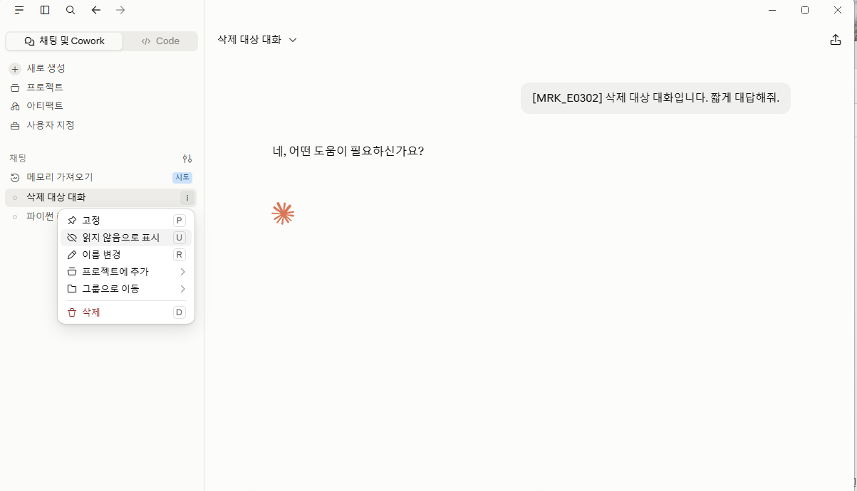  [그림 8] 대화 목록에서 삭제 실행  대화 우클릭 메뉴의 삭제(D) 를 사용하였다. 이 행위 이후 좌측 목록에서 대화가 사라지지만, 5.4절에서 확인하듯 저널에는 대화 데이터의 FILE_DELETE가 한 건도 기록되지 않으며 마커 `MRK_E0302` 는 로그아웃 시점까지 IndexedDB에 잔존한다. UI 상태와 디스크 상태가 갈리는 대표 사례다.  E05 파일 업로드 · 삭제 · 다운로드  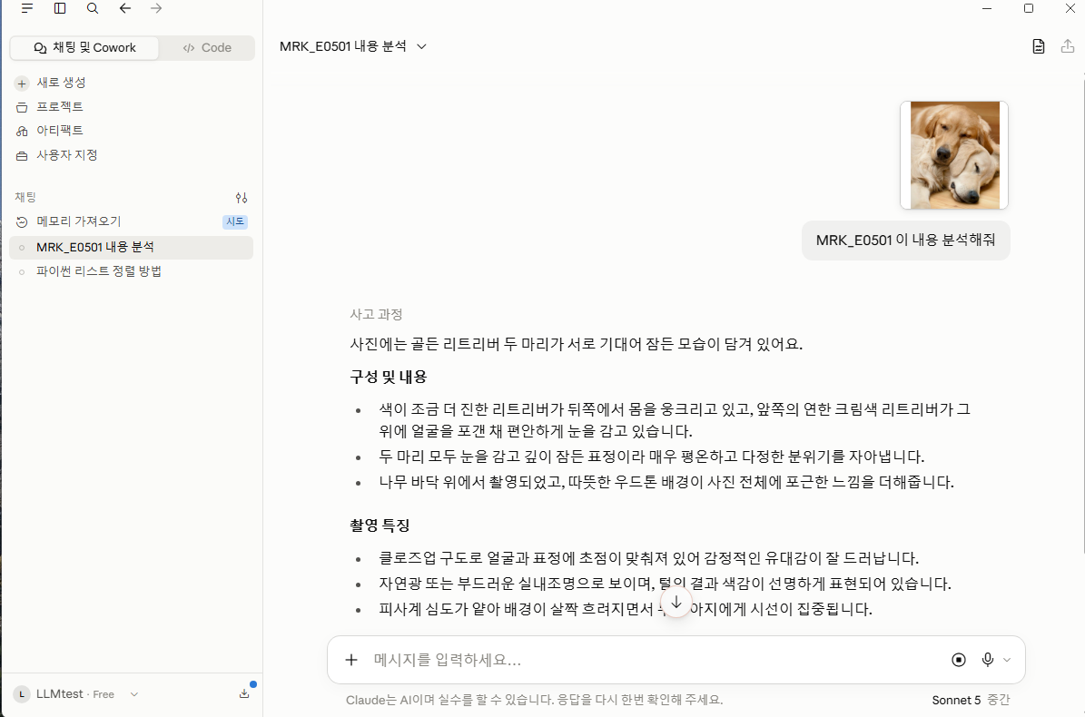  [그림 9] E05-01 이미지 업로드 (14:12:26~14:13:36)  `MRK_E0501 이 내용 분석해줘` 와 함께 PNG를 업로드하였다. 업로드 원본은 `C:\_fx\src\MRK_E0501.png` 이며, 5장에서 확인하듯 이 이미지는 IndexedDB Blob 저장소에 실물로 보관된다.  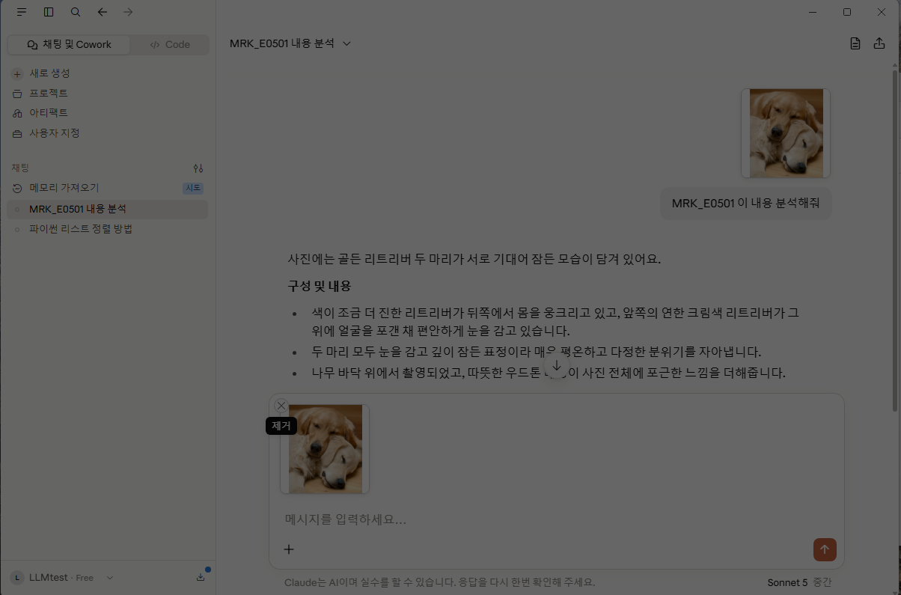  [그림 10] E05-02 첨부 이미지 제거  입력창에 다시 첨부된 이미지를 제거 버튼으로 삭제하였다. 화면에서는 첨부가 사라지지만 마커 `MRK_E0501` 은 S1c부터 S2까지 잔존한다. 해당 구간 저널의 삭제 21건은 전부 blob 회전에 해당하며 첨부 원본을 지우는 별도 삭제 이벤트는 관측되지 않았다.  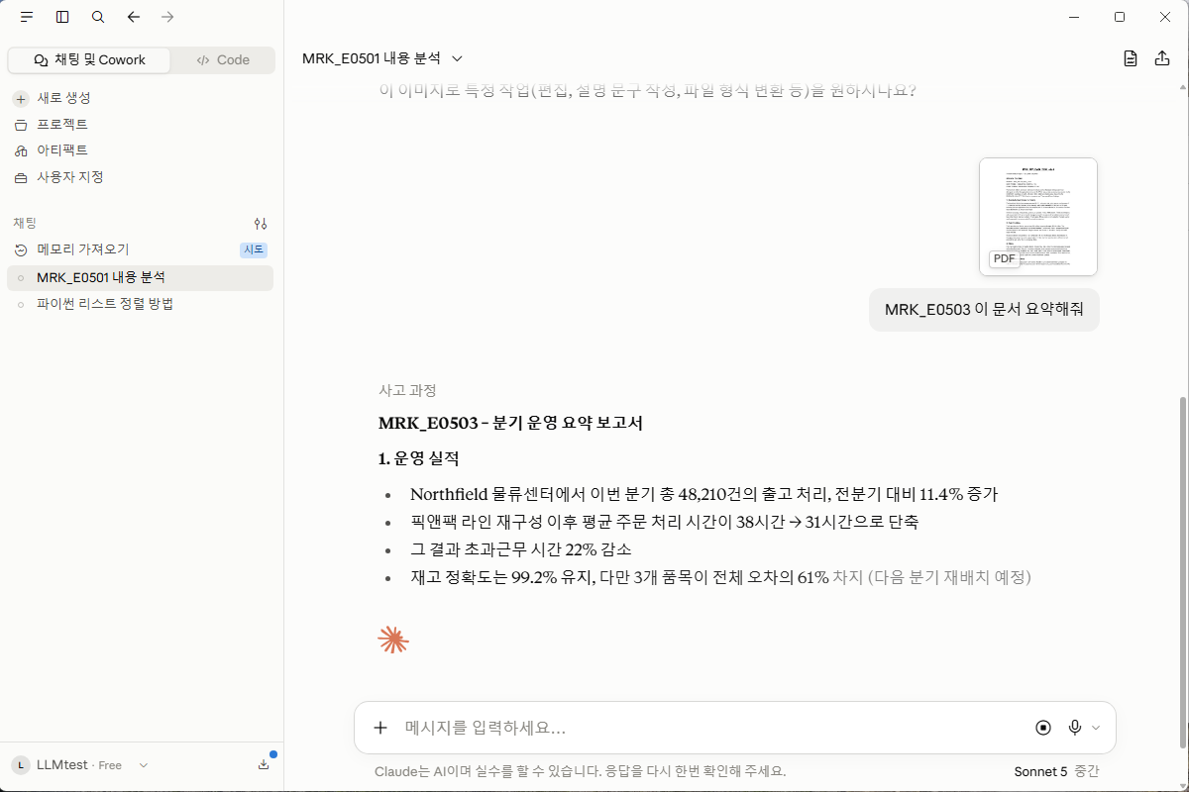  [그림 11] E05-03 문서(PDF) 업로드  `MRK_E0503 이 문서 요약해줘` 와 함께 PDF를 업로드하였다. 응답 본문에 문서 내용(출고 처리 건수·재고 정확도 등)이 그대로 인용되어 본문까지 파싱되었음을 알 수 있다. 이 때문에 PDF는 이미지와 달리 마커가 UTF-8로도 24회 검출된다.  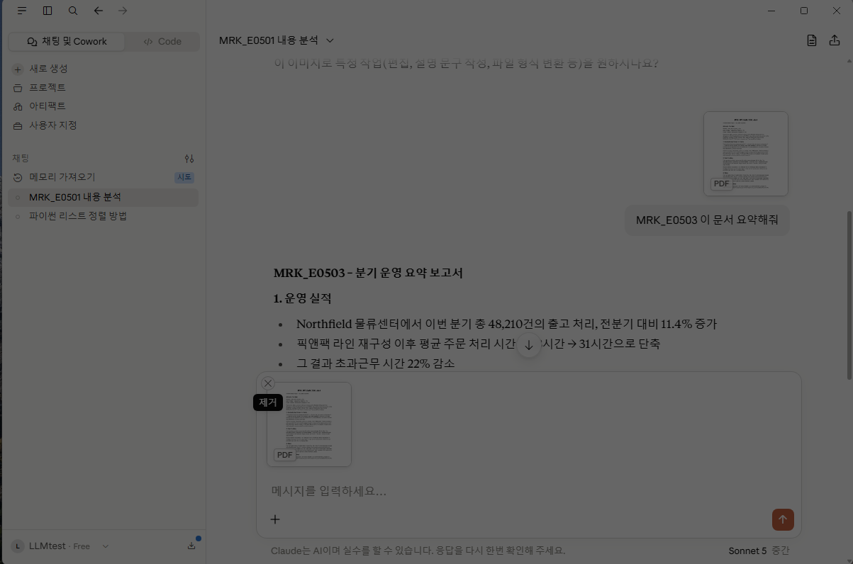  [그림 12] E05-04 첨부 문서 제거  이미지와 동일하게 입력창의 첨부를 제거하였다. 결과도 같아 마커는 잔존한다.  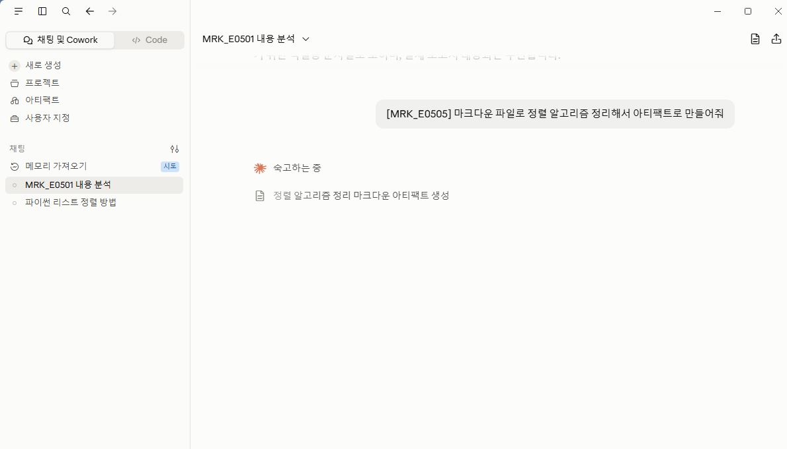  [그림 13] E05-05 다운로드 대상 생성 요청  `[MRK_E0505] 마크다운 파일로 정렬 알고리즘 정리해서 아티팩트로 만들어줘` 를 전송하여 다운로드할 파일을 먼저 만들었다.  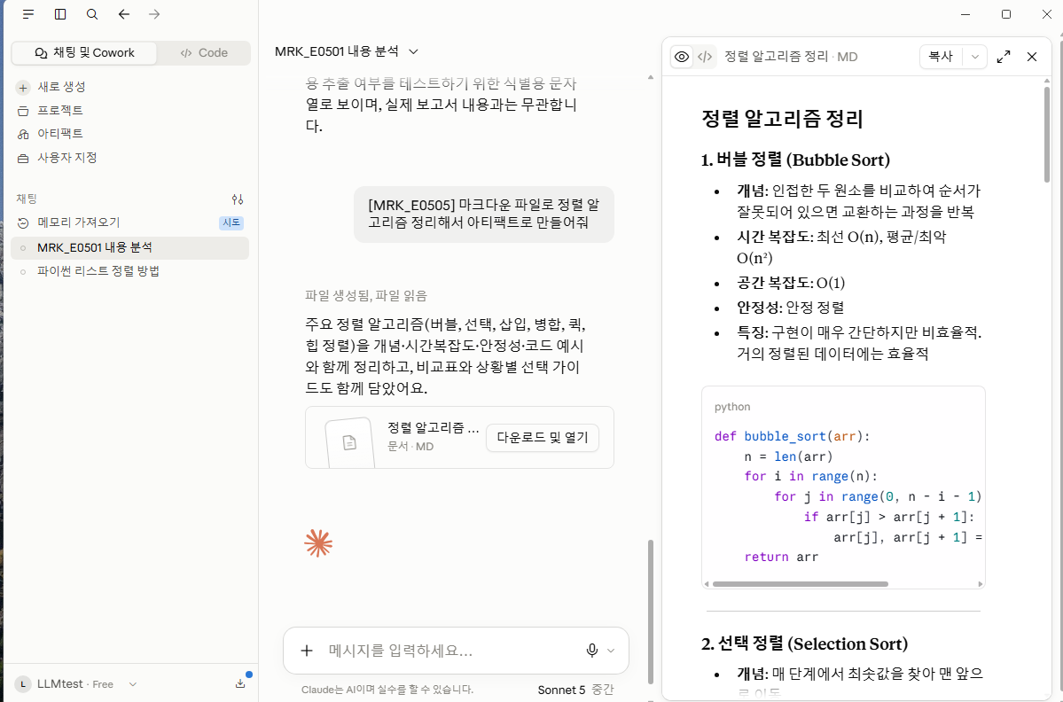  [그림 14] E05-05 아티팩트 생성 및 다운로드  우측 패널에 마크다운 아티팩트가 생성되고 좌측에 「다운로드 및 열기」 버튼이 나타난다. 이 버튼으로 내려받은 `MRK_E0505.md`(4,499 B)가 MFT 4종 시각이 실제 행위 시각과 일치하는 유일한 사례이며(5.7절), 앱 제거 후에도 Downloads에 그대로 남는다.  E01-02 로그아웃 · E01-03 계정 전환  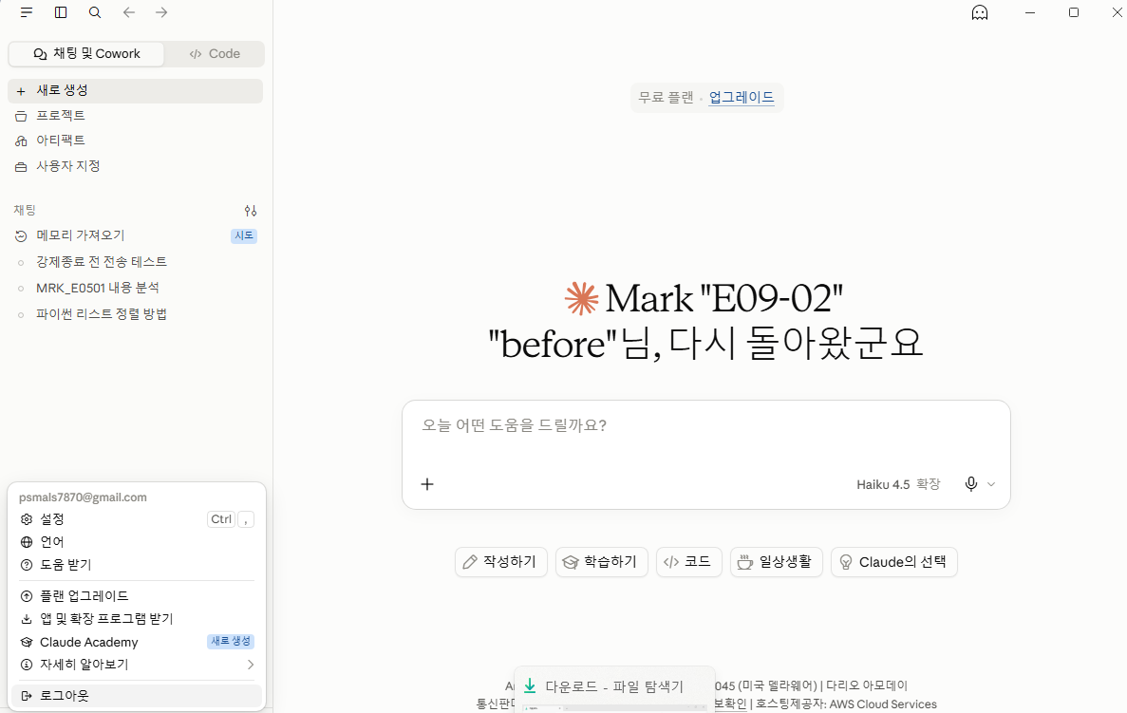  [그림 15] E01-02 로그아웃 실행 (15:02:55~15:03:36)  계정 메뉴에서 로그아웃을 선택하였다. 메뉴 상단에 로그인 계정 `psmals7870@gmail.com` 이 표시된다. 이 행위 직후 저널상 15:03:17.482에 IndexedDB 구성 파일 6개가 동시 삭제되고 0.05초 뒤 재생성된다(5.3절).  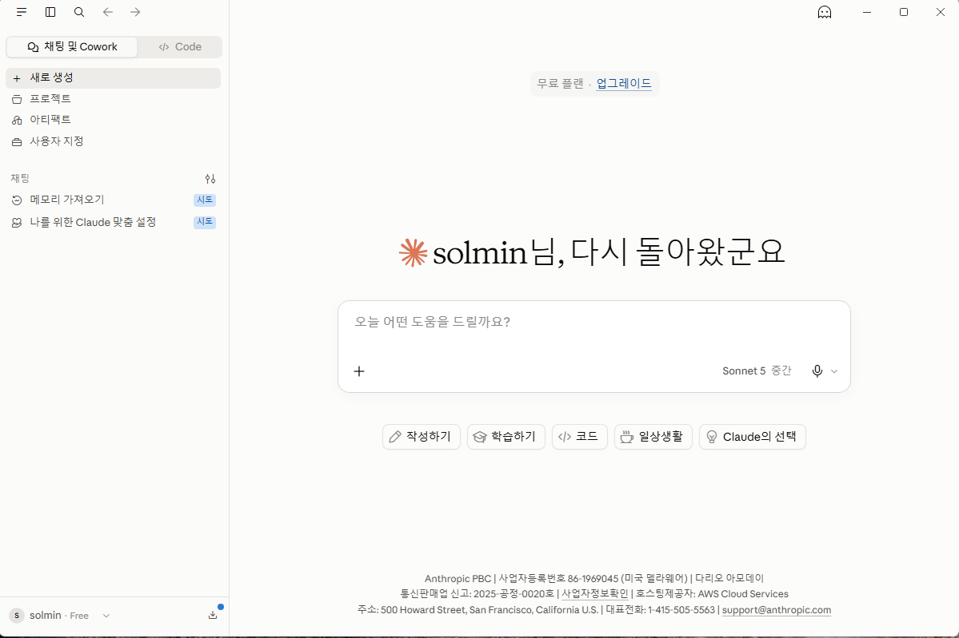  [그림 16] E01-03 계정 B 전환 완료 (15:14:14~15:14:21)  계정 B(`solmin`)로 로그인한 직후 화면이다. 좌측 대화 목록이 비어 있어 계정 A의 대화가 UI에 노출되지 않음을 확인할 수 있다. 그러나 5장에서 확인하듯 계정 A의 대화 본문은 HTTP 캐시에 그대로 남아 있어, 화면상 격리와 디스크상 격리가 일치하지 않는다.  E02-02 애플리케이션 제거  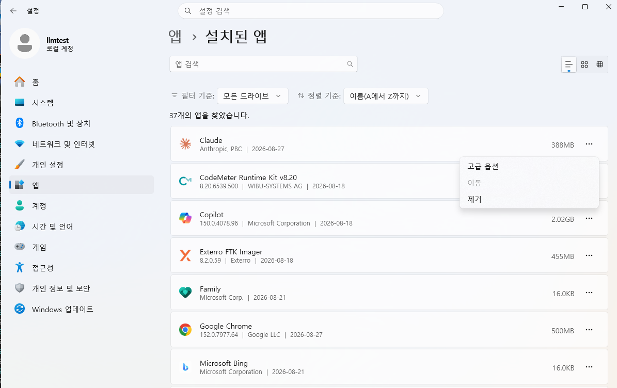  [그림 17] 설정 → 앱 → 설치된 앱에서 제거 (15:20:45~15:22:07)  Windows 설정의 표준 제거 경로를 사용하였다. 목록에 Claude · Anthropic, PBC · 2026-08-27 · 388 MB 로 표시되며 `···` 메뉴의 제거를 실행하였다. 실제 사용자 행위와 동일한 경로를 택한 것으로, 이 제거 이후에도 대화 본문이 복원되는 것이 5.1절의 결과다.  2.4 수행 중 발생한 문제  # 항목 내용 및 대응  1 마커 누락 2건 CLD_S1d의 E08-02 before, CLD_S2의 E08-03 before가 누락되었다. 두 항목 모두 저널의 lockfile 삭제 시각으로 구간을 확정하였다(5.8절)  2 미기록 활동 약 20분 CLD_S1d 구간의 14:33~14:41과 14:41~14:53. 해당 구간 저널 레코드는 특정 이벤트에 단정적으로 귀속시키지 않고 별도로 검토하였다(5.9절)  3 계정 B 준비 공백 6분 23초 CLD_S4 구간의 15:07:51~15:14:14. VM 밖에서 계정 준비  4 종료–스냅샷 간격 편차 CLD_S1a만 129.5초를 대기하였고 나머지는 0.7~5.0초. 이 편차가 결과에 미친 영향은 6장에서 별도로 규명하였다  3. 스냅샷 수집 시점  이벤트를 성격별로 묶어 8개 구간으로 나누고 각 구간 종료 시 VM 스냅샷을 생성하였다. 설치 전 기준선을 포함하면 총 9개 시점의 디스크 사본이다.  스냅샷 생성 시각 종료→스냅샷 구간 내 핵심 이벤트  CLD_S0_baseline 13:35:10 — 설치 전 기준선  CLD_S1a_install_login 13:55:06 129.5 s E02-01 설치 · E01-01 로그인  CLD_S1b_chat_prompt 14:08:53 5.0 s 대화 생성·수정·재시도 · E03-02 삭제 · E04-02 삭제  CLD_S1c_file_image 14:19:42 1.5 s E05-01~05 업로드·삭제·다운로드  CLD_S1d_share_config 14:53:20 1.5 s E07 공유 · E09 설정 · E10-01 임시채팅 · E10-04 캐시삭제  CLD_S2_forcequit 14:59:14 1.4 s E08-03 강제 종료  CLD_S3_logout 15:04:45 0.7 s E01-02 로그아웃  CLD_S4_switch 15:16:09 1.1 s E01-03 계정 전환  CLD_S5_uninstall 15:23:08 49.1 s E02-02 앱 제거  스냅샷 이름과 델타 `.vmdk` 파일의 대응은 VM 폴더의 `Windows 11 x64.vmsd` 에 기록되어 있다. 생성 시각 역시 같은 파일의 `createTimeHigh` · `createTimeLow` 필드에서 마이크로초 단위로 확인하였다.  snapshot2.displayName = "CLD_S1a_install_login"  snapshot2.disk1.fileName = "Windows 11 x64-000002.vmdk"  snapshot2.createTimeHigh = "416256"  snapshot2.createTimeLow = "598797224"  스냅샷 방식을 택한 이유 — 스냅샷은 하이퍼바이저에서 생성되므로 게스트에 어떠한 흔적도 남기지 않는다. 또한 디스크 전체를 한 시점에 고정하므로 $MFT · $LogFile · $UsnJrnl 세 파일의 시점이 서로 일치한다. 3주차가 사용한 robocopy 방식은 게스트 내부에서 파일을 순차 복사하므로 비원자적이며, 저널의 부모 FRN이 이미 재사용된 MFT 레코드를 가리켜 경로가 오배정되는 현상이 발생할 수 있다. 실제로 3주차는 S3 사본이 두 시점의 합집합이 되는 문제를 겪었다.  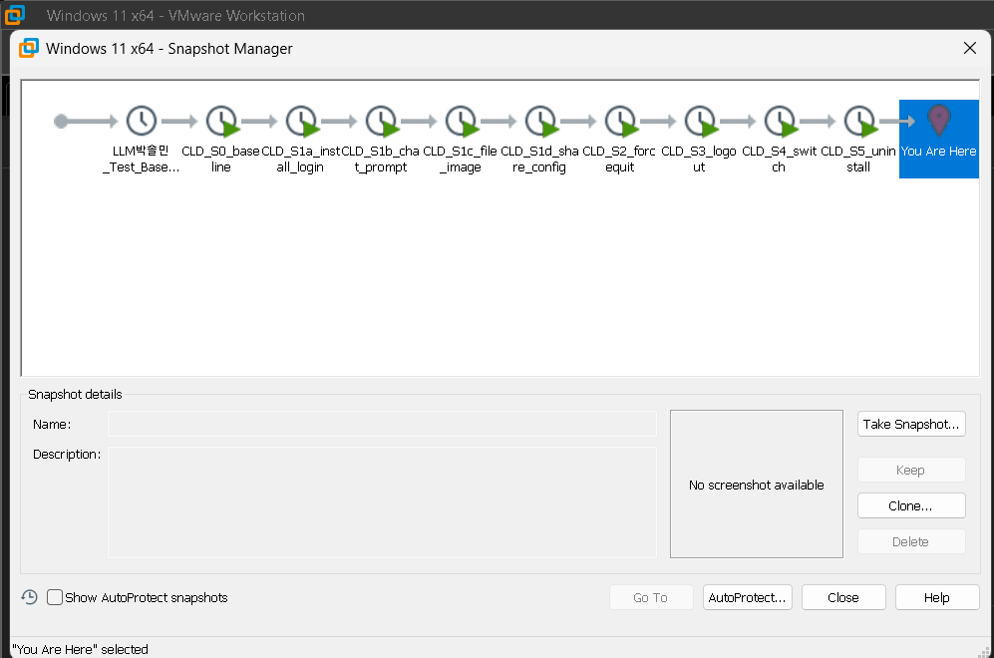  [그림 18] VMware 스냅샷 관리자 — 수집 시점 9개  기준선에서 시작해 `CLD_S0_baseline` 부터 `CLD_S5_uninstall` 까지 분기 없는 단일 체인으로 9개 시점이 순차 생성되어 있다. 각 스냅샷은 직전 시점의 상태를 그대로 계승하므로 구간 간 비교가 성립한다. 우측 `You Are Here` 가 현재 위치다.  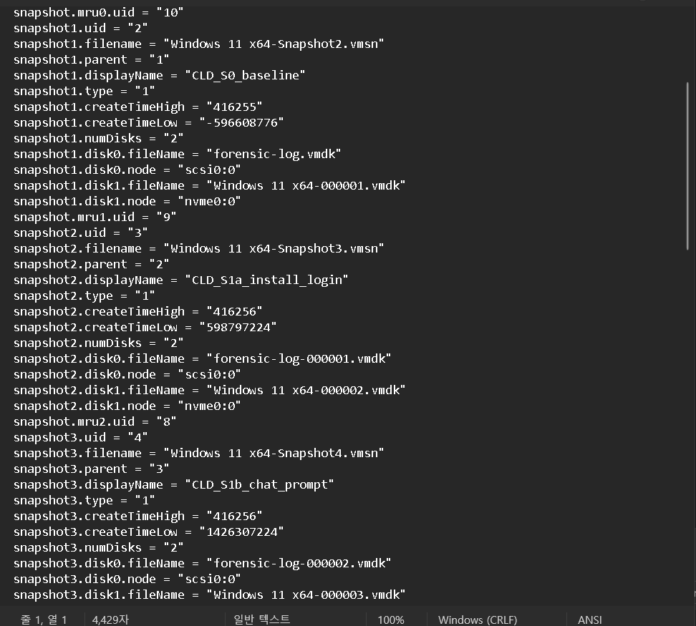  [그림 19] `.vmsd` — 스냅샷 이름과 델타 파일의 대응  스냅샷 이름이 실제 델타 `.vmdk` 파일과 짝지어 기록되어 있다. `snapshot2.displayName = CLD_S1a_install_login` 은 `snapshot2.disk1.fileName = Windows 11 x64-000002.vmdk` 에 대응한다. `disk0` 은 보조 디스크(scsi0:0), `disk1` 이 Windows 시스템 디스크(nvme0:0) 이므로 추출 시 disk1 계열을 열어야 한다. `createTimeHigh`·`createTimeLow` 를 조합하면 생성 시각도 마이크로초 단위로 산출된다.  4. 분석 방법  추출과 분석은 FTK Imager → WinHex → NTFS Log Tracker → WinHex 순으로 진행하였다. 평문 아티팩트로 타임라인을 먼저 확보하고, 디렉터리 목록으로 크기·시각을 비교한 뒤, 저널로 행위를 귀속시키고, 마지막에 바이트 수준에서 확증하는 순서다. 앞 단계의 결과가 뒤 단계에서 무엇을 볼지를 지시하므로 순서를 지켜야 한다.  4.1 FTK Imager — 증거 추출  VMware Workstation Player 환경에서는 Map Virtual Disks 기능을 사용할 수 없으므로, FTK Imager로 스냅샷 델타 `.vmdk` 를 직접 개방하였다.  File → Add Evidence Item… → ● Image File  → <VM 폴더>\Windows 11 x64-0000NN.vmdk  ※ -s001, -s017 등 -s 접미사가 붙은 파일은 분할 조각이므로 선택하지 않는다  ※ 부모 체인 파일이 같은 폴더에 전부 있어야 한다  스냅샷 9개 각각에 대해 아래 세 묶음을 Export하였다.  구분 경로 범위  저널 4종 [root]\$MFT [root]\$LogFile [root]\$Extend\$UsnJrnl [root]\$Extend\$UsnJrnl:$J 9개 전부  앱 데이터 …\Packages\Claude_pzs8sxrjxfjjc\LocalCache\Roaming\Claude\ 9개 전부 (vm_bundles\ 제외 — 최대 10 GB로 시간만 소요)  보조 자료 [root]\Users\llmtest\Downloads\ [root]\_fx\ [root]\Windows\Prefetch\ …\AppRepository\StateRepository-Machine.srd Amcache.hve · NTUSER.DAT · UsrClass.dat S1c 이후 / S5 / S1a·S5  `$UsnJrnl:$J` 가 이 작업의 핵심이다. `$UsnJrnl` 본체만 뽑으면 NTFS Log Tracker가 USN 레코드를 하나도 읽지 못한다. File List에서 `$UsnJrnl` 아래에 `$UsnJrnl:$J` 항목이 대체 데이터 스트림으로 별도 표시되는지 눈으로 확인하고 함께 체크해야 한다. 추출 후 폴더에 파일 4개가 있고 `$J` 크기가 0이 아님을 매번 확인하였다. 실측 크기는 스냅샷에 따라 40~84 MB였다.  해시는 파일 선택 후 우클릭 → Export File Hash List… 로 CSV 저장하여 스냅샷별로 보관하였다.  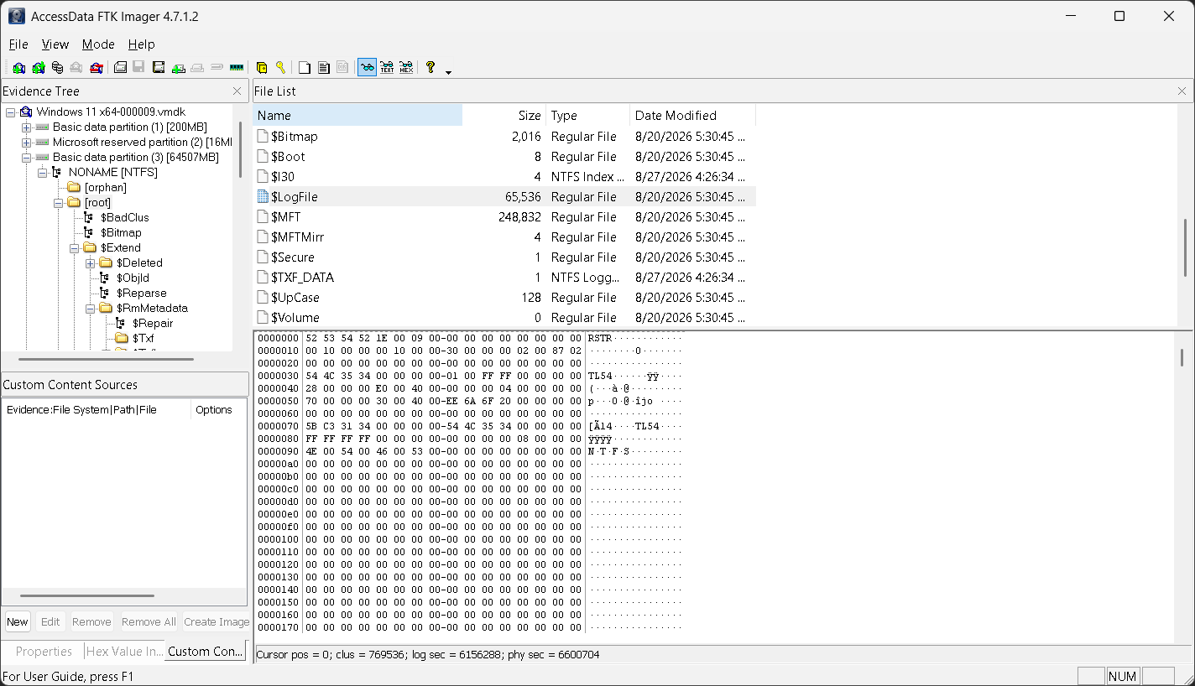  [그림 20] 델타 .vmdk 개방과 $MFT · $LogFile 확인  `Windows 11 x64-000009.vmdk`(CLD_S5_uninstall)를 Image File 로 개방한 결과다. 파티션 4개가 인식되며 그중 Basic data partition (3) [64507MB] / NONAME [NTFS] 가 Windows 볼륨이다. `[root]` 하위에 $MFT(248,832) · $LogFile(65,536) 이 확인된다.  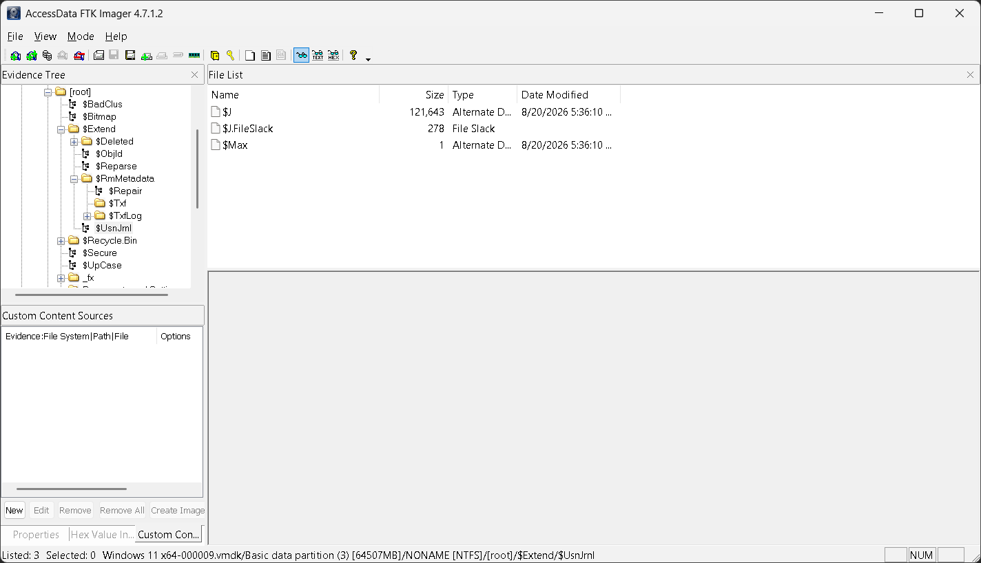  [그림 21] $UsnJrnl:$J 가 대체 데이터 스트림으로 별도 표시됨  `$Extend\$UsnJrnl` 을 선택하면 File List에 `$J`(121,643)가 Alternate Data Stream 으로, `$Max` 가 별도 항목으로 나타난다. `$UsnJrnl` 본체는 크기 0이므로 이것만 추출하면 USN 레코드를 하나도 얻지 못한다. 이 화면이 4.1절 경고의 근거이며, 추출 시 `$J` 를 함께 체크해야 하는 이유다.  4.2 WinHex — NTFS 4종 시각 확보  WinHex는 이번 라운드에서 네 번째 시각을 얻기 위해 사용하였다. 탐색기와 FTK Imager의 파일 목록은 생성·수정·접근 3종만 제공하지만, WinHex 디렉터리 브라우저는 `Record update` 열에서 MFT 레코드 변경 시각을 직접 읽을 수 있다. 선행 보고서가 'Win32 API로 취득이 불가능하다'며 확보하지 못한 항목이 바로 이것이다.  먼저 Options → General 에서 시간대가 UTC+9인지 확인한 뒤, 디스크를 열고 열 머리글에서 우클릭하여 다음 네 열을 활성화하였다.  WinHex 열 NTFS 필드 시트 대응 열  Creation $SI Creation Time NTFS_MFT 생성시각  Modification $SI File Modified NTFS_MFT 수정시각  Last access $SI Last Accessed NTFS_MFT 접근시각  Record update $SI MFT Entry Modified NTFS_MFT 마지막 접근 시간  데이터 루트로 이동해 하위 폴더를 포함한 재귀 탐색을 켜고 전체 선택 후 Export list 로 CSV를 내보냈다. `Users\llmtest\Downloads` 도 동일하게 처리하였다. 스냅샷 9개 × 2개 경로 = 18개 목록을 확보하였다.  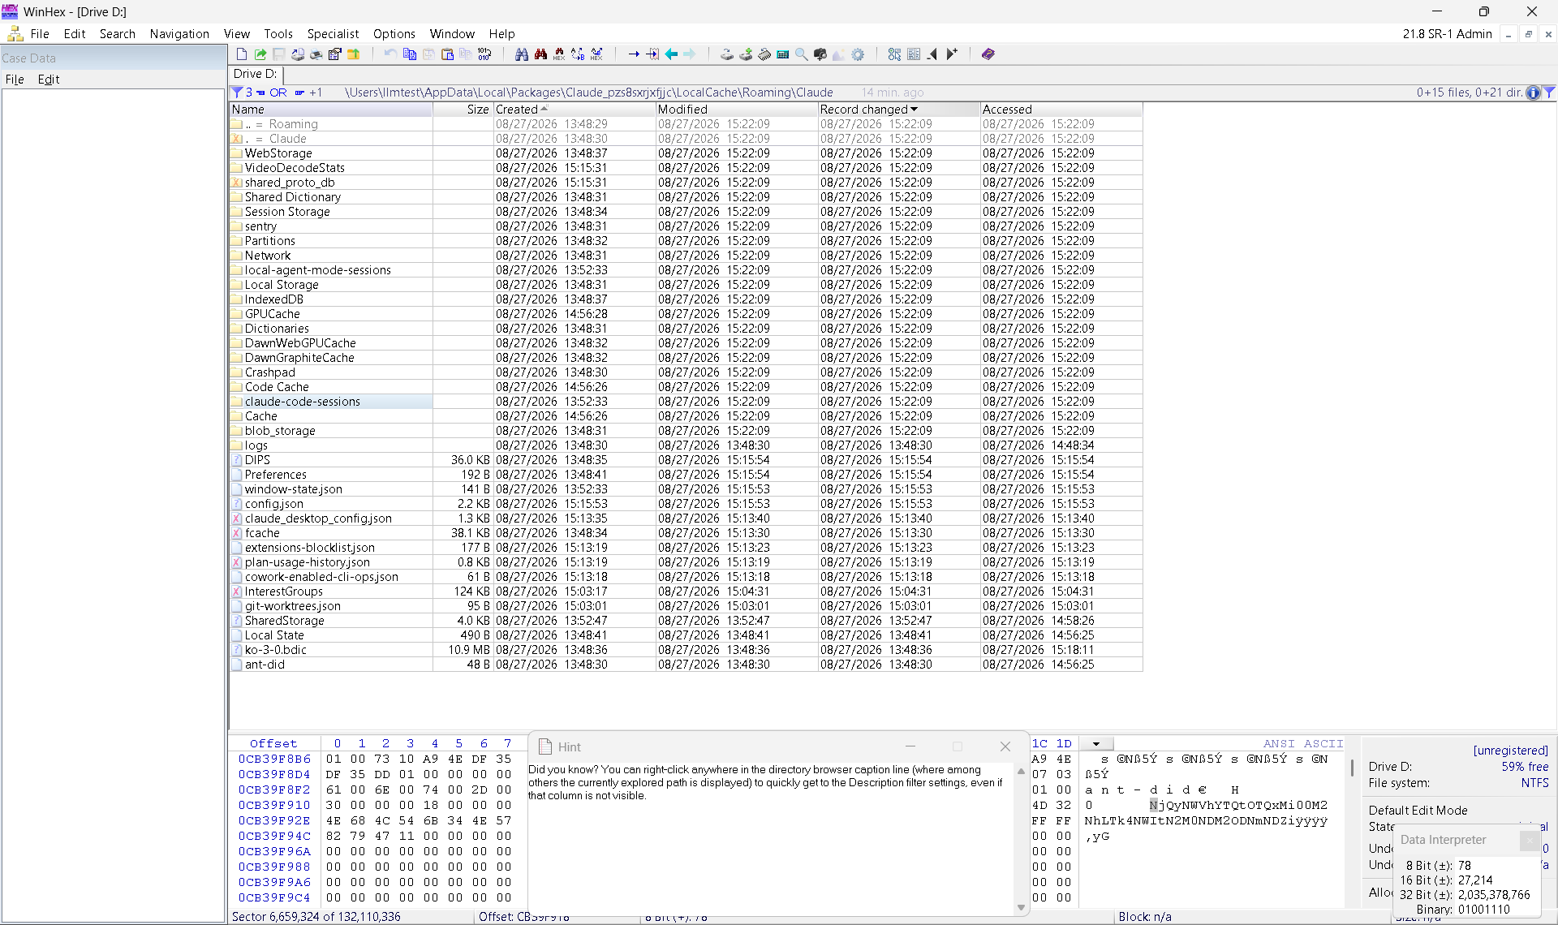  [그림 22] WinHex 디렉터리 브라우저 — NTFS 4종 시각  Claude 데이터 루트를 열고 Created · Modified · Record changed · Accessed 네 열을 활성화한 상태다. WinHex 21.8에서 네 번째 시각은 `Record changed` 로 표기되며 이것이 $SI 의 MFT Entry Modified 이다. 탐색기와 FTK Imager는 이 열을 제공하지 않는다.  대부분 항목의 Modified·Record changed·Accessed 가 15:22:09 로 수렴하는데 이는 앱 제거 시점에 일괄 처리된 결과다. 반면 `logs`(Accessed 14:48:34)와 `ko-3-0.bdic`(Accessed 15:18:11)은 다른 값을 보여, 접근시각이 개별 파일의 마지막 읽기 시점을 반영함을 확인할 수 있다.  4.3 NTFS Log Tracker — 행위별  추출한 저널 3종을 NTFS Log Tracker에 지정하여 파싱하였다.  $LogFile : <스냅샷>\journal\$LogFile  $UsnJrnl : <스냅샷>\journal\$UsnJrnl_$J ← $J 파일을 지정  $MFT : <스냅샷>\journal\$MFT  타임존 : UTC+9 ← 반드시 확인  → Parse  $MFT 를 함께 넣어야 한다. $MFT 를 지정하지 않으면 $UsnJrnl 레코드의 부모 FRN이 전체 경로로 복원되지 않아 파일명만 남고 경로를 잃는다. 또한 타임존을 UTC+9로 지정하지 않으면 저널의 FILETIME이 UTC 그대로 표시되어 행위 로그(KST)와 9시간 어긋난다. 이 경우 시간 필터로 잘라도 레코드가 하나도 잡히지 않는다.  파싱 결과에 경로 필터 `Claude_pzs8sxrjxfjjc` 를 걸고, `action_log.csv` 의 시각을 기준으로 이벤트별 시간 필터를 적용하였다. 구간은 행위 전 −10초 ~ 수행 후 +90초로 잡았다. 뒤쪽 여유 90초는 LevelDB의 지연 flush를 포함하기 위한 것이다(선행 연구: 자동저장 2초 주기, 컴팩션은 종료 시).  Reason 플래그 시트 기재  FILE_CREATE 아티팩트_생성여부 O  FILE_DELETE 아티팩트_삭제여부 O  DATA_OVERWRITE · DATA_EXTEND · DATA_TRUNCATION 아티팩트_변경여부 O  RENAME_OLD_NAME · RENAME_NEW_NAME 변경 O + 비고에 전/후 이름  BASIC_INFO_CHANGE MFT 시각 변화 근거  CLOSE 기록 확정 시점 — 이 지점까지가 그 이벤트  LevelDB 계열 저장소는 `.log` → `.ldb` 컴팩션 과정에서 파일을 계속 만들고 지우므로 최종 상태만 보면 중간 파일이 사라져 삭제 이벤트가 보이지 않는다. 저널에는 그 순서가 그대로 남아 있어, `MANIFEST-*` 회전, `*.log` 의 DATA_EXTEND 누적, `*.ldb` 생성 직후 원본 `.log` 삭제, `LOCK` 파일 접근을 통해 상태 변화를 추적하였다.  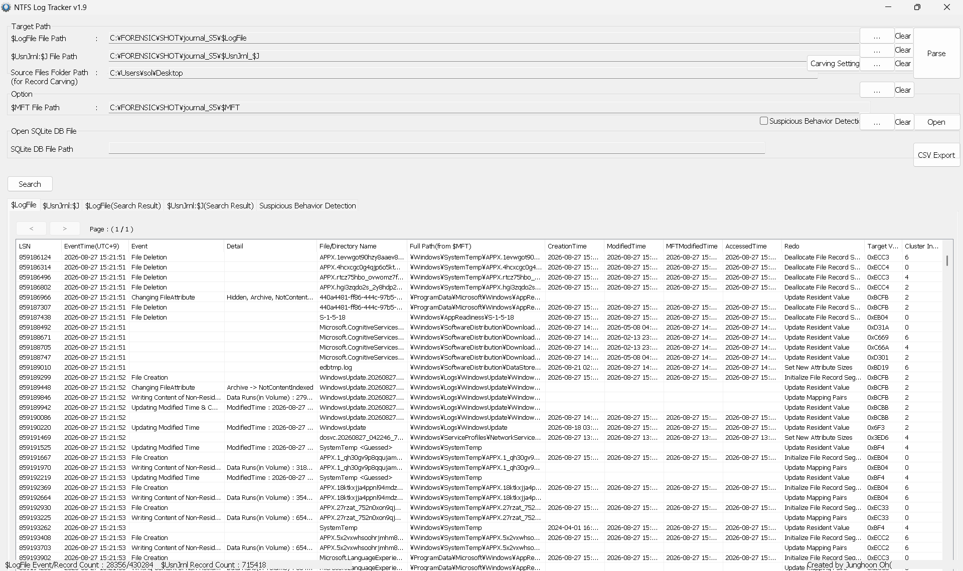  [그림 23] NTFS Log Tracker — 저널 3종 파싱 결과  세 파일을 지정하고 파싱한 결과다. 컬럼 머리글이 `EventTime(UTC+9)` 로 표기되어 타임존이 KST로 적용되었음이 확인된다. 하단 상태 표시줄의 `$LogFile Event/Record Count : 28356/430284`, `$UsnJrnl Record Count : 715418` 이 이번 라운드에서 확보한 저널 레코드 총량이다.  각 레코드는 LSN · EventTime · Event · Detail · File/Directory Name · Full Path(from $MFT) · 4종 시각 · Redo 를 갖는다. $MFT 를 함께 지정했기 때문에 전체 경로가 복원되어 있으며, 이것이 이벤트 구간별 귀속을 가능하게 하는 근거다.  4.4 WinHex — 바이트 수준 검증  선행 연구가 문자열 잔존을 이미 증명하였으므로 전수 검색은 하지 않고 Simultaneous Search 로 다섯 지점만 확인하였다. 검색 시 인코딩은 반드시 두 가지를 함께 켰다.  WinHex → Search → Simultaneous Search  ☑ ASCII / Latin-1 (HTTP 캐시 본문은 UTF-8)  ☑ Unicode (UTF-16LE) (IndexedDB · Local Storage 값)  선행 연구는 두 회차 모두 이 함정에 빠졌다. ASCII만 검색해 22종 중 11종만 검출되었고, '프롬프트 미저장'이라는 잘못된 결론에 도달하였다가 철회한 기록이 3주차 보고서 §7.5에 있다. 한글이 하나라도 섞이면 Chromium이 문자열 전체를 UTF-16LE로 직렬화하기 때문이다.  # 확인 대상 위치  1 삭제한 대화의 잔존 S1b의 IndexedDB\…leveldb\000003.log  2 삭제한 프롬프트의 잔존 동일  3 임시 채팅의 캐시 기록 여부 S1d의 Cache\Cache_Data\data_*, f_*  4 다운로드 파일의 ADS S1c의 Downloads\MRK_E0505.md:Zone.Identifier  5 제거 후 데이터 잔존 S5의 Cache\Cache_Data 삭제 엔트리  5. 분석 결과  5.1 앱을 제거해도 대화가 복원된다  `CLD_S5_uninstall` 에서 패키지 폴더는 통째로 삭제되었다. 저널상 15:22:09부터 4,369건의 FILE_DELETE 가 기록되고, 디렉터리 목록에서도 패키지 하위 파일이 0개가 된다.  그러나 삭제 표시된 MFT 엔트리 #240682(`Cache\Cache_Data\data_2`)가 가리키는 클러스터는 아직 회수되지 않았다. 해당 영역에서 zstd 시그니처(`28 B5 2F FD`)를 찾아 압축을 해제한 결과 응답 본문 5,470바이트가 복원되었고, 내용은 대화 목록 API 응답 전문이었다.  대화 UUID 제목 모델 생성  434b6090-1901-433d-bd3f-6422e0768e97 MRK_E0501 내용 분석 claude-haiku-4-5-20251001 14:13:18  4d442b18-d208-4c8f-8a4f-f369a1e86f0e 파이썬 리스트 정렬 방법 claude-sonnet-5 13:59:33  AI가 생성한 대화 요약문(`summary`) 전문도 함께 복원되며, 사용자가 어떤 요청을 했는지가 문장으로 기술되어 있다. 앱 제거는 대화 흔적을 지우지 못한다.  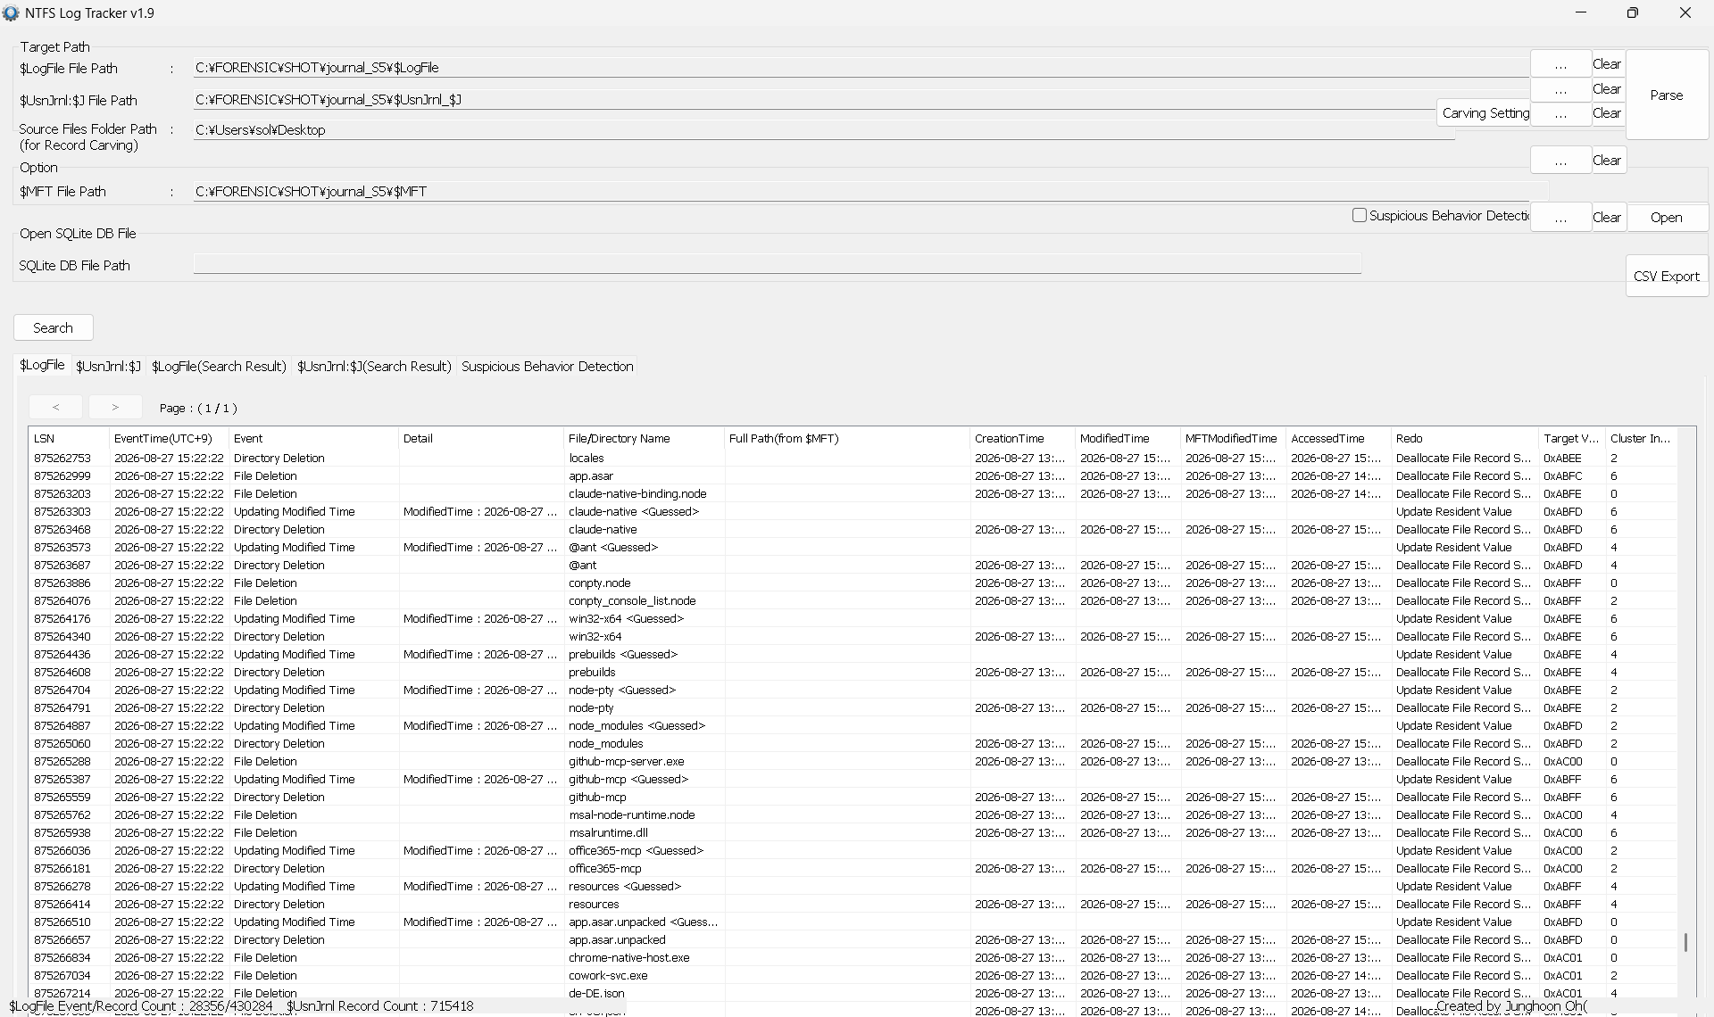  [그림 24] 앱 제거 시점의 대량 삭제 기록 (15:22:22)  E02-02 구간의 저널이다. `app.asar` · `claude-native-binding.node` · `node_modules` · `github-mcp-server.exe` · `msalruntime.dll` · `chrome-native-host.exe` · `cowork-svc.exe` 등 애플리케이션 구성 파일이 File Deletion · Directory Deletion 으로 연속 기록된다. Redo 컬럼의 `Deallocate File Record Segment` 는 MFT 레코드가 해제되었음을 뜻한다.  본문에서 기술한 4,369건의 삭제가 실제로 이 형태로 남아 있으며, 제거가 정상적으로 수행되었음이 저널 수준에서 확인된다. 그럼에도 다음 그림에서 보듯 대화 데이터는 회수되지 않은 클러스터에 남는다.  5.2 제거해도 남는 경로  잔존 항목 규모 · 사유  %LOCALAPPDATA%\Claude\logs\ 8개 501,891 B 그대로 잔존. MSIX 패키지 밖이라 제거 대상이 아니다  Downloads\MRK_E0505.md 4,499 B + Zone.Identifier ADS 26 B  Prefetch CLAUDE.EXE-*.pf 8종 + CLAUDE SETUP.EXE-613588B5.pf  systemprofile\…\Packages\Claude_pzs8sxrjxfjjc 폴더 잔존(사용 중 플래그 1)  선행 연구 정정 — 3주차 보고서 §5.2는 'C:\Windows\Prefetch 에 Claude 관련 .pf 파일이 없다'고 기록하였으나, 본 라운드에서 `CLAUDE.EXE-D1E342A5 / A6 / A7 / A9 / AF / B0 / B1 / B3.pf` 8종과 설치기 .pf 1종이 생성되고 앱 제거 후에도 잔존함을 확인하였다. MSIX 앱도 Prefetch를 남긴다.  5.3 로그아웃은 IndexedDB를 파기·재생성한다  저널상 15:03:17.482에 `000003.log` · `CURRENT` · `LOCK` · `LOG` · `LOG.old` · `MANIFEST-000001` 이 동시에 FILE_DELETE 되고, 0.05초 뒤인 15:03:17.521~.531에 전부 새로 생성된다. MFT 엔트리 번호도 #184263 → #184262로 교체된다. 소프트 삭제가 아니라 저장소 자체를 다시 만드는 동작이다.  항목 S2 (로그아웃 전) S3 (로그아웃 후)  IndexedDB 759,898 B (7개) 3,328 B (5개) — 99.6% 감소  Local Storage 159,691 B (11개) 52,072 B (8개)  chat-draft 레코드 80건 0건  대화 마커 MRK_E0302 · E0401 · E0501 · E0503 · E0901 전부 검출 전부 소멸  3주차가 관측한 감소율(98.5%)과 본 라운드의 99.6%는 같은 현상이며 재현됨으로 확정할 수 있다. 다만 3주차는 Local Storage가 증가(1,340,072 → 1,368,675 B)한 반면 본 라운드는 감소하였다. 본 라운드가 신규 프로파일이고 로그아웃 직전 세션이 짧아 축적된 값이 적었기 때문으로 보이며, 증감의 방향 자체는 프로파일 상태에 따라 달라질 수 있다.  결정적으로 HTTP 캐시(`Cache_Data\data_2`)의 대화 본문은 로그아웃 후에도 그대로 남는다. 3주차의 '저장소 하나만 조사하면 반드시 틀린다'는 결론이 NTFS 수준에서 재확인되었다.  5.4 삭제한 대화·프롬프트·첨부는 잔존한다  E03-02(대화 삭제) · E04-02(프롬프트 삭제) · E05-02/04(첨부 삭제) 네 구간 모두 저널에 대화 데이터의 FILE_DELETE가 한 건도 없다. 해당 구간의 삭제 레코드는 전부 IndexedDB blob 회전과 임시 파일 정리에 해당한다.  이벤트 구간 저널 요약 마커 상태  E03-02 대화 삭제 생성 34 · 변경 52 · 삭제 19 (전부 blob 회전·임시파일) MRK_E0302 잔존  E04-02 프롬프트 삭제 생성 48 · 변경 43 · 삭제 33 MRK_E0401 잔존 (오히려 출현 증가)  E05-02 이미지 삭제 생성 40 · 변경 34 · 삭제 21 MRK_E0501 잔존  E05-04 문서 삭제 생성 40 · 변경 47 · 삭제 21 MRK_E0503 잔존  마커는 S1b부터 S2까지 전 구간 IndexedDB에 잔존하며 로그아웃(5.3절) 시점에야 사라진다. 즉 사용자가 대화를 지워도 로그아웃 전까지는 로컬에서 복구 가능하다.  5.5 프롬프트 원문이 타이핑 초안으로 남는다  IndexedDB `keyval-store` 의 `store:chat-draft:chorus-unified-composer` 키에 입력 초안 스냅샷이 누적되고, 프롬프트 원문이 UTF-16LE 평문으로 복원된다.  [MRK_E0401] 파이썬으로 리스트를 정렬하는 방법을 알려줘.  레코드 수는 S1b 18건 → S1d 74건 → S2 80건으로 증가하다 로그아웃(S3)에서 0건이 된다. 2주차가 확인한 '약 2초 간격 자동저장'과, 3주차가 미분석으로 남긴 항목이 본 라운드에서 재확인되었다. 이는 '직접 입력했는가, 단순 열람인가'를 가르는 지표가 된다.  5.6 검색은 반드시 UTF-16LE를 병행해야 한다  마커 ASCII UTF-16LE 성격  MRK_E0302 ✗ O 삭제한 대화  MRK_E0401 ✗ O 삭제한 프롬프트  MRK_E0901 ✗ O 모델 변경  MRK_E0501 / E0503 O O 첨부 파일명 (ASCII만 포함)  한글이 섞인 프롬프트 마커는 ASCII 단독 검색으로 한 건도 검출되지 않는다. 2주차·3주차가 각각 문서화한 함정이 세 회차 연속으로 재현되었다.  5.7 MFT 시각은 행위 시각이 아니다  Chromium/Electron 기반 애플리케이션은 상태를 종료 시 일괄 flush 하므로, IndexedDB · Cookies · Cache의 MFT 수정·접근 시각이 개별 행위 시각이 아니라 앱 종료 시각으로 수렴한다.  종료 시각 수렴 지점 : 13:54:36 · 14:06:36 · 14:18:53 · 14:36:14 · 15:03:15 · 15:15:53  따라서 행위별 귀속은 저널로만 가능하다. 예외는 다운로드 파일 하나뿐이다.  Downloads\MRK_E0505.md 시각 비고  생성 14:18:21.598  수정 14:18:22.443  접근 14:18:22.443  MFT 엔트리 수정 14:18:22.573 0.13초 늦음 — ADS·ObjectID 부여 때문  이 파일은 MFT 4종 시각이 실제 행위 시각과 일치하는 유일한 사례이며, 동시에 네 번째 시각이 나머지 셋과 갈라지는 실증 사례이기도 하다. 다운로드 절차 전체가 저널에 남아 있다 — 임시 파일 생성(14:18:09.927) → `MRK_E0505.md` 로 RENAME(14:18:22.341) → Zone.Identifier ADS 26 B 기록(14:18:22.437) → OBJECT_ID_CHANGE(14:18:22.573).  5.11 E07-01 Export — 판정 불가의 원인 규명  E07-01 구간(14:24:05~14:25:47)에서 Downloads 폴더에 아무 파일도 생성되지 않아 당초 '로컬 아티팩트 기준 판정 불가'로 분류하였다. 그러나 수행 당시 화면을 확인한 결과 그 원인이 규명되었다.  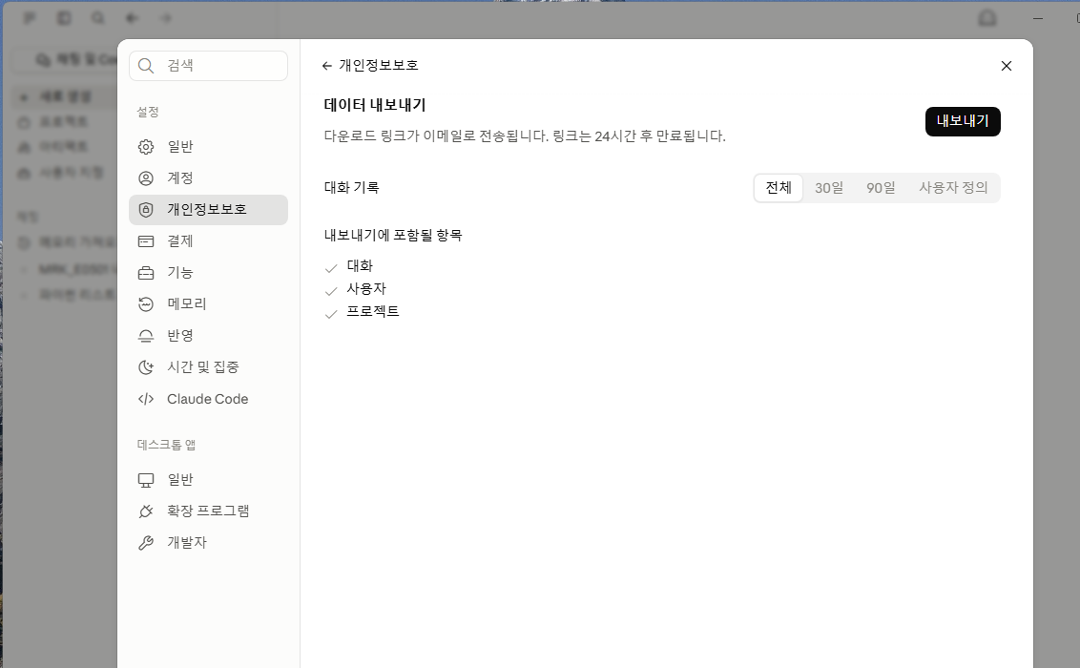  [그림 27] 설정 → 개인정보보호 → 데이터 내보내기  화면에 「다운로드 링크가 이메일로 전송됩니다. 링크는 24시간 후 만료됩니다.」 라고 명시되어 있다. 즉 Export는 브라우저·앱이 파일을 내려받는 방식이 아니라 서버가 생성한 링크를 이메일로 발송하는 비동기 처리다. 내보내기 포함 항목은 대화 · 사용자 · 프로젝트 3종이며 기간은 전체로 선택하였다.  결론의 정정 — E07-01이 로컬에 산출물을 남기지 않은 것은 '행위가 수행되지 않았기 때문'도 '탐지에 실패했기 때문'도 아니라, 제품 설계상 로컬 파일이 생성되지 않기 때문이다. 3주차 보고서 §5.7이 '내보내기 요청은 POST일 가능성이 높아 캐시에 남지 않는다'고 추정한 것과 부합하며, 여기에 산출물 전달 경로가 이메일이라는 사실이 더해진다. 따라서 실무에서 Export 수행 여부를 확인하려면 로컬 디스크가 아니라 계정 이메일과 서버측 로그를 확인해야 한다.  5.12 공유 링크 UUID의 복원  3주차 보고서 §9는 '공유 링크 URL — `share_uuid` 와 `shared_at` 미포함으로 복원 불가'를 한계로 기재하였다. 본 라운드에서는 복원에 성공하였다.  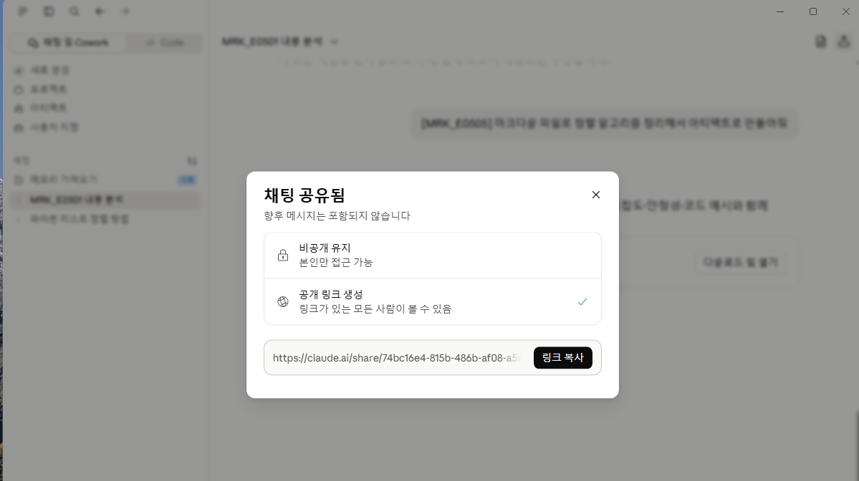  [그림 28] E07-02 공유 링크 생성 (14:25:55~14:27:40)  「공개 링크 생성」을 선택하자 `https://claude.ai/share/74bc16e4-815b-486b-af08-a5…` 형태의 URL이 발급되었다. 화면에는 앞부분만 보인다.  S1d 사본의 캐시 영역에서 복원한 응답 본문에 동일한 UUID가 전체 길이로 남아 있었다.  [{"created_at":"2026-08-27T05:27:21.085725Z",  "updated_at":"2026-08-27T05:27:21.085725Z",  "snapshot_name":"MRK_E0501 내용 분석",  "uuid":"74bc16e4-815b-486b-af08-a5aeab52fc45", ← 공유 링크 UUID  "last_message_index":5,  "conversation_uuid":"434b6090-1901-433d-bd3f-6422e0768e97"}]  세 가지가 동시에 확보된다. ① 공유 링크 전체 URL (`claude.ai/share/74bc16e4-815b-486b-af08-a5aeab52fc45`) ② 공유 시각(`created_at` 2026-08-27T05:27:21.085725Z = KST 14:27:21, 화면 캡처 시각과 일치) ③ 공유된 원본 대화 UUID. 화면의 잘린 URL과 캐시 복원값의 앞 24자리가 정확히 일치하므로 디스크 증거와 화면 증거가 상호 검증된다. 3주차의 한계가 해소되었으며, 원인은 3주차가 `chat_conversations/…/latest` 응답만 확인하고 공유 스냅샷 목록 응답을 보지 않았기 때문으로 판단된다.  5.13 계정 이름 변경 값의 복원  E09-02 역시 당초 'IndexedDB 직렬화 구조에 묻혀 평문 미확보'로 분류하였으나, 화면에서 설정한 값을 확인한 뒤 해당 문자열로 재검색하여 복원에 성공하였다.  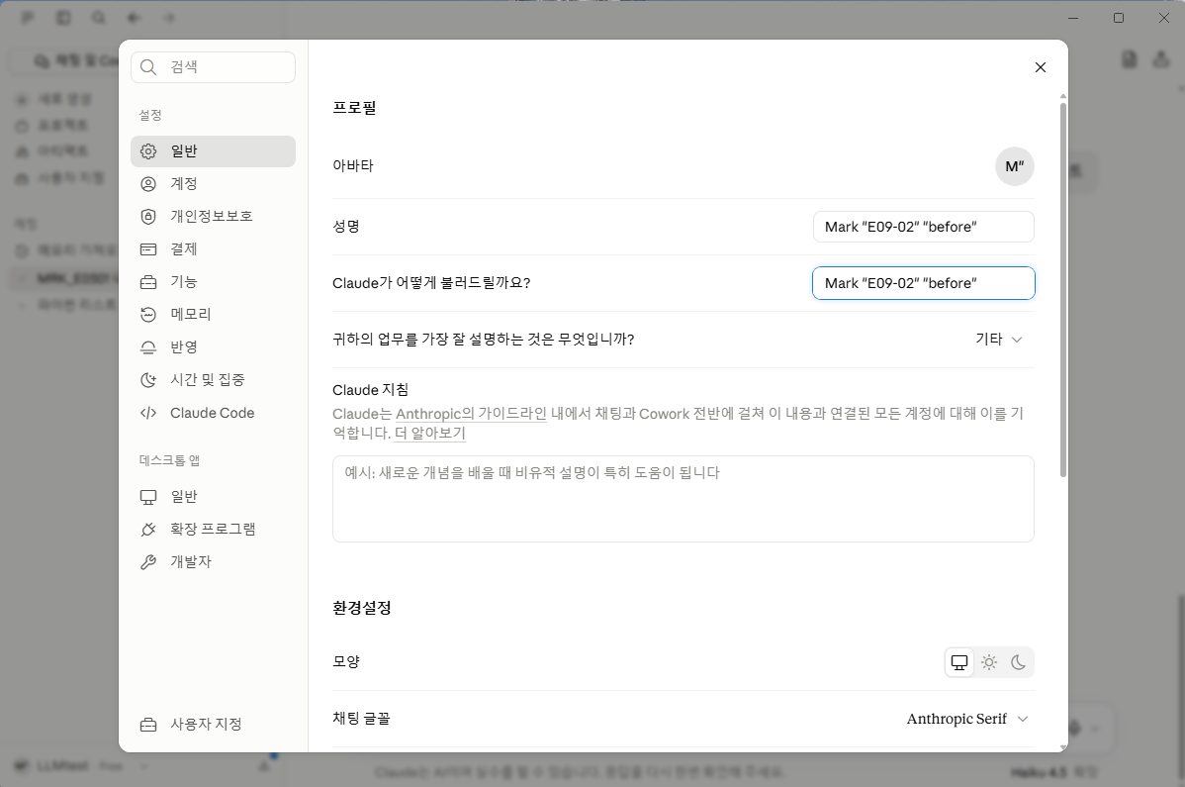  [그림 29] E09-02 계정 이름 변경 (14:29:28~14:30:04)  설정 → 일반 → 프로필에서 성명과 호칭을 `Mark "E09-02" "before"` 로 변경하였다. 따옴표를 포함한 특이 문자열을 쓴 것은 저장소에서 식별하기 쉽게 하기 위함이다.  S1d 사본의 IndexedDB Blob(`https_claude.ai_0.indexeddb.blob\1\00\55`)에서 해당 문자열이 UTF-8 평문으로 검출되었으며, 주변에서 계정 정보 일체가 함께 복원되었다.  "account": {  "tagged_id" : "user_01AcfNNHbuTBeCTSCihzNoyJ",  "uuid" : "4ddcecdd-79c5-4dfd-9b07-51627e771cd1",  "email_address": "psmals7870@gmail.com", ← 계정 이메일  "full_name" : "Mark \"E09-02\" \"before\"", ← 변경된 계정 이름  "memberships" : [{ "organization": {  "uuid": "a3fcb42c-7b92-4126-98d2-49e2c27a0010", ... }}]  }  포렌식적 의미가 큰 항목이다. 계정 이름뿐 아니라 이메일 주소·내부 사용자 ID·계정 UUID·조직 UUID가 한 레코드에 평문으로 함께 남는다. 8장에서 대조하는 Web 트랙도 동일 정보를 Cache의 `/api/account_profile` 응답에서 확보하였으므로, 두 클라이언트 모두 계정 프로필을 로컬에 평문 보관한다는 점이 교차 검증된다. 다만 저장 위치는 Web이 HTTP 캐시, Desktop이 IndexedDB Blob으로 서로 다르다.  5.14 시크릿 채팅 — 전 스냅샷 미검출  5.10절의 결론을 뒷받침하는 대조 실험을 별도로 확인하였다.  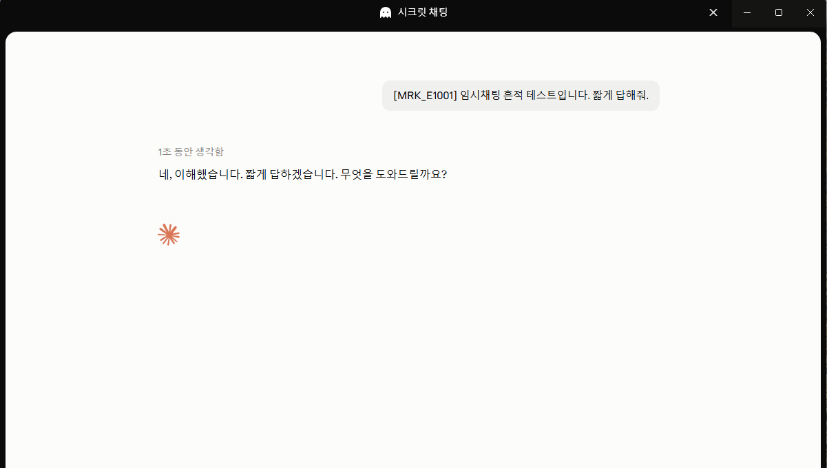  [그림 30] E10-01 시크릿 채팅 대화 (14:30:24~14:32:29)  별도 창으로 열리는 시크릿 채팅에서 마커 `[MRK_E1001] 임시채팅 흔적 테스트입니다. 짧게 답해줘.` 를 전송하고 응답까지 정상 수신하였다. 즉 행위는 확실히 수행되었다.  그럼에도 이 마커는 스냅샷 9개 전부에서 검출되지 않았다. ASCII와 UTF-16LE를 동시에 적용하고 캐시 본문의 압축까지 해제한 뒤의 결과다.  검색 대상 S0 S1a S1b S1c S1d S2 S3 S4 S5  MRK_E1001 0 0 0 0 0 0 0 0 0  임시채팅 흔적 테스트 0 0 0 0 0 0 0 0 0  대조군이 성립한다. 같은 시간대에 전송한 일반 대화 마커(`MRK_E0501` · `MRK_E0503` · `MRK_E0901`)는 S1c~S5에서 검출되는 반면, 시크릿 채팅 마커만 행위 직후 스냅샷(S1d)에서조차 0건이다. 검색 방법의 문제라면 다른 마커도 함께 누락되어야 하므로, 시크릿 채팅 내용이 로컬에 기록되지 않는다는 결론이 방법론적으로 뒷받침된다. 이는 3주차 관측(캐시에 전문 잔존)과 상충하며, 8.5절에서 별도로 다룬다.  5.8 lockfile 로 실행·종료 횟수를 셀 수 있다  저널에서 `Claude\lockfile` 의 생성·삭제가 8쌍으로 완전히 대응된다. 실행할 때마다 새 MFT 엔트리가 할당되므로 실행 횟수 카운터로 활용할 수 있다.  13:48:30.845 생성 → 13:50:33.143 삭제 (#183940) 설치 직후 자동 실행  13:50:47.186 생성 → 13:54:36.054 삭제 (#190718)  13:58:19.212 생성 → 14:06:36.590 삭제 (#193531)  14:11:39.390 생성 → 14:18:53.350 삭제 (#193530)  14:23:13.629 생성 → 14:36:14.555 삭제 (#221329) ← 마커는 14:53:02  14:56:25.897 생성 → 14:58:51.124 삭제 (#221849)  15:01:48.114 생성 → 15:04:31.902 삭제 (#240656)  15:07:27.526 생성 → 15:15:53.889 삭제 (#193636)  마커보다 저널이 정확한 사례 — S1d 구간의 `E08-02 after` 마커는 14:53:02이지만 lockfile 삭제는 14:36:14.555 다. 실제 종료가 마커보다 17분 빨랐다. 2.3절에서 '마커 누락'으로 기록한 항목이 저널로 확정된 것이며, 동시에 마커만 신뢰하면 이 17분 동안의 파일시스템 변경을 잘못 귀속하게 됨을 보여준다.  5.9 E10-04 캐시 삭제 — 수행 기록의 정정  수행 당시 PowerShell 콘솔에는 `Remove-Item "$C\Cache"` 3건이 `$C` 미정의로 실패한 기록만 남아 있어 '미수행'으로 판단하였다. 그러나 저널을 확인한 결과 재시도가 성공하였다.  14:40:45.257 ~ 14:40:46.268 C:\_fx\out\S1c_Cache_backup\ 으로 566건 백업  14:40:58.340 ~ 14:40:58.391 Cache\Cache_Data 110건 FILE_DELETE  같은 구간 Code Cache 582건 · GPUCache 6건 FILE_DELETE  판별 지표는 3주차 §5.11이 제시한 것과 동일한 `f_*` 일련번호 리셋이다. S1c의 최대 `f_00005e` 에서 S2의 최대 `f_00003d` 로 번호가 되감겼다. 캐시 폴더가 실제로 삭제되었을 때만 나타나는 현상이다.  스냅샷 Cache Code Cache GPUCache f_* 최대  S1c (삭제 전) 97개 / 26.7 MB 436개 / 14.0 MB 5개 / 1.6 MB f_00005e  S1d (삭제 후) 0개 0개 0개 —  S2 (재실행 후) 68개 / 12.1 MB 223개 / 0.36 MB 5개 / 0.56 MB f_00003d  교훈 — 셸 로그의 '실패' 기록만으로 행위 미수행을 판정해서는 안 된다. 2.3절에서 '미기록 활동 약 20분'으로 분류한 구간의 실체가 이 작업이었으며, 파일시스템 저널이 실제 발생 사실의 최종 근거임을 보여준다.  5.10 임시 채팅은 로컬에 남지 않는다  E10-01 구간(14:30:24~14:32:29)의 저널에는 IndexedDB 생성 40 · 변경 37 · 삭제 18이 기록되어 활동 자체는 발생하였다. 그러나 다음 세 가지가 모두 음성이었다.  · 복원한 대화 목록 캐시(`chat_conversations_v2`)에 임시 채팅 항목 없음  · IndexedDB blob의 대화 메타데이터에 `is_temporary=false` 만 존재  · S1d 캐시 영역의 zstd 본문에서 임시 대화 본문 미검출  즉 임시 채팅 내용은 IndexedDB·HTTP 캐시 어디에도 남지 않았다. 일반 대화(E03-01)가 양쪽에 본문을 남기는 것과 명확히 대비된다. 다만 '임시 채팅을 사용했다'는 행위 자체는 저널의 IndexedDB·Network 활동으로 추정 가능하다.  3주차와 상충하는 지점 — 3주차는 시크릿 채팅의 대화 전문이 `"is_temporary":true` 와 함께 HTTP 캐시에 잔존한다고 보고하였다. 본 라운드에서는 재현되지 않았다. 앱 버전 차이(1.34493 → 1.37937)에 따른 동작 변경일 수도 있고, 본 라운드 구간이 짧아 캐시 축출 전에 스냅샷을 찍지 못한 타이밍 문제일 수도 있다. 어느 쪽인지 확정하지 못하였으며 후속 확인이 필요하다. 상세는 5.14절 참조.  6. 선행 지표의 정정 — *-wal 잔존  3주차 보고서 §5.9는 *-wal 파일의 잔존을 비정상 종료의 판별 지표로 제시하였다. 본 라운드는 이 지표를 검증하기 위해 정상 종료 6회와 강제 종료 1회를 대조하였고, 지표는 재현되지 않았으며 그 원인까지 규명되었다.  저널 확인 결과 `lockfile` 과 `*-wal` 은 강제 종료(14:58:51.124)에서도 삭제된다. 스냅샷에 남아 보이는 것은 종료 정리가 안 된 것이 아니라, NTFS 메타데이터가 아직 디스크에 반영되지 않았기 때문이다.  스냅샷 종료 방식 종료 → 스냅샷 간격 스냅샷 내 lockfile · *-wal  CLD_S3 정상 12.9 초 잔존  CLD_S4 정상 15.0 초 잔존  CLD_S2 강제 23.0 초 잔존  CLD_S1a 정상 29.5 초 잔존  CLD_S1c 정상 48.6 초 소멸  CLD_S1b 정상 136.5 초 소멸  CLD_S1d 정상 1,025 초 소멸  간격이 30초 미만이면 종료 방식과 무관하게 전부 잔존하고, 45초를 넘기면 전부 소멸하였다. 즉 NTFS 지연 쓰기 임계는 약 30~45초이며, 이 구간에서 찍은 스냅샷은 종료 정리 결과를 반영하지 못한다. 2.3절에서 한계로 기재한 '종료–스냅샷 간격 편차'가 여기서 해소되는 동시에, 3주차의 관측이 종료 방식이 아니라 수집 타이밍의 산물이었을 가능성이 드러난다.  대체 지표  본 라운드에서 확인한, 신뢰 가능한 강제 종료 판별 지표는 다음 세 가지다.  1. 종료 직전 config.json 원자적 재작성 부재 — 정상 종료는 종료 0.5초 전에 반드시 발생한다(S3: 15:04:31.362 재작성 → 15:04:31.902 lockfile 삭제). 강제 종료(S2)에는 이 재작성이 없다.  2. window-state.json 미갱신 — S2의 값은 14:36:14.344로 직전 세션 그대로다. 정상 종료 시에는 창 위치·크기가 매번 갱신된다.  3. 종료 구간 저널 레코드 급감 — 강제 22건 대 정상 118~162건.  6.1 강제 종료 방식의 확정  당초 '본 라운드의 E08-03이 3주차의 `taskkill /F` 와 동일한 조건이었는지 확정하지 못하였다'를 유보 사항으로 남겼으나, 수행 당시 화면으로 조건이 확정되었다.  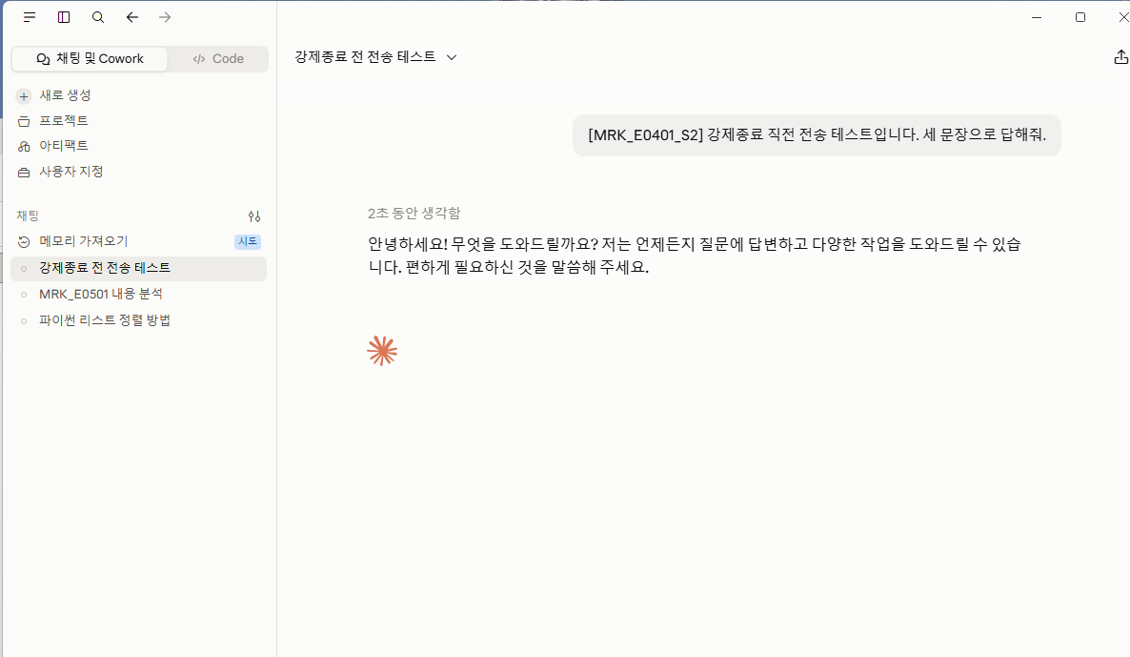  [그림 31] E08-03 직전 프롬프트 전송 (14:57:36~14:58:14)  강제 종료 직전에 `[MRK_E0401_S2] 강제종료 직전 전송 테스트입니다. 세 문장으로 답해줘.` 를 전송하고 응답까지 받았다. 종료 직전까지 정상 동작 중이었음을 고정하기 위한 절차다.  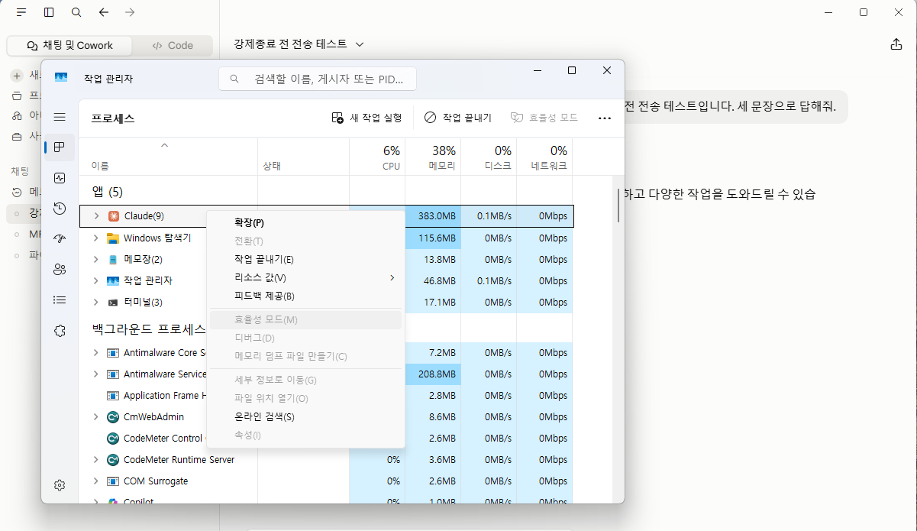  [그림 32] 작업 관리자의 「작업 끝내기」로 종료  작업 관리자 프로세스 탭에서 Claude(9) 그룹을 선택하고 우클릭 메뉴의 「작업 끝내기(E)」 를 실행하였다. 앱 그룹으로 9개 프로세스가 묶여 있고 메모리 383 MB를 점유한 상태다.  이것이 지표 불일치의 직접적 원인이다. 작업 관리자의 「작업 끝내기」는 창을 가진 앱에 대해 먼저 WM_CLOSE 를 보내 정상 종료를 시도한다. 반면 3주차가 사용한 `taskkill /F` 는 그 단계 없이 프로세스를 즉시 종료한다. 즉 두 회차의 'E08-03 강제 종료'는 이름만 같고 실제로는 다른 조건이었다. 본 라운드에서 lockfile과 *-wal이 정상적으로 정리된 것은 이 때문이며, 유보가 아니라 확정된 설명이다.  따라서 6장 본문의 결론은 다음과 같이 정리된다. ① 3주차의 '*-wal 잔존 = 비정상 종료' 지표는 `taskkill /F` 수준의 즉시 종료에서만 성립할 수 있다. ② 작업 관리자 「작업 끝내기」처럼 창 닫기를 경유하는 종료에서는 정상 종료와 구별되지 않는다. ③ 여기에 종료–스냅샷 간격 30~45초 문제가 겹치면 지표는 더욱 신뢰할 수 없게 된다. 대체 지표 3종은 두 조건 모두에서 유효하므로 이를 사용해야 한다.  7. 선행 연구(2·3주차)와의 비교  7.1 재현된 항목  항목 선행 연구 결과 본 라운드 판정  로그아웃 시 IndexedDB 급감 262,503 → 3,865 B (98.5%↓) 759,898 → 3,328 B (99.6%↓) 재현됨  삭제한 대화의 잔존 KeyState.Live 로 잔존, 삭제 표시 없음 저널에 FILE_DELETE 0건, 마커 잔존 재현됨  미전송 초안 잔존 종료 후 3건 검출, 로그아웃에서만 소멸 chat-draft 80건 → 로그아웃 후 0건 재현됨  프롬프트 원문 평문 저장 UTF-16LE로 저장 동일하게 UTF-16LE 복원 재현됨  ASCII 검색의 거짓 음성 22종 중 11종만 검출 한글 마커 3종 전부 ASCII 미검출 재현됨  데이터 루트 · %APPDATA% 부재 MSIX 가상화로 재배치 동일 재현됨  다운로드물 Zone.Identifier 26 B 부여 26 B 부여 재현됨  HTTP 캐시 대화 본문 잔존 zstd 해제로 전문 복원 제거 후 삭제 엔트리에서도 복원 재현됨  7.2 본 라운드가 새로 확인한 항목  항목 선행 연구 상태 본 라운드 결과  NTFS 4종 시각 미수집 (Win32 API로 취득 불가) 9개 시점 전부 확보. MFT 엔트리 수정 시각 포함  행위별 수행 시각 대부분 미기록 41회 전 구간 밀리초 단위 확보  행위별 파일 귀속 미수행 저널 시간 필터로 이벤트별 생성·변경·삭제 집계  E02-02 앱 제거 미수행 제거 후 삭제 엔트리에서 대화 본문 복원  E09-01 모델 기록 위치 '확인하지 않았다' 캐시 본문의 대화별 model 필드에서 확인  Prefetch '.pf 없음' 8종 생성 및 제거 후 잔존 — 선행 관측 정정  *-wal 지표 비정상 종료 지표로 제시 재현 안 됨. 원인 규명 후 대체 지표 3종 제시  E10-04 캐시 삭제 선행 2회차 모두 미수행 수행 확인 (f_* 번호 리셋)  실행·종료 반복 재현 1회씩만 수행 실행 7회 · 종료 6회 · 대화생성 4회 확보  7.3 프로파일 조건의 차이  세 회차의 결과를 비교할 때 반드시 고려해야 할 차이가 있다. 2주차 대상은 3개월 이상 실사용된 프로파일이었고, 3·4주차 대상은 신규 프로파일이다. 따라서 레코드 수와 툼스톤 수의 차이는 버전 차이가 아니라 사용 기간의 차이로 설명될 수 있다. 2주차가 툼스톤 8,002건을 관측하고 3·4주차의 마커 레코드가 전부 유효 상태였던 것은 모순이 아니라 프로파일 수명에 따른 서로 다른 단계를 보여주는 것으로 해석하는 편이 타당하다.  8. Claude Web 아티팩트 분석과의 비교  팀 내에서 병행 수행된 Claude Web(Chrome) 아티팩트 분석은 동일한 이벤트 분류표(E01~E10)와 동일한 마커 체계(MRK_E)를 사용하였다. 클라이언트와 저장소가 완전히 다르므로, 두 트랙의 결과가 일치하는 항목은 클라이언트에 의존하지 않는 서버측 동작이거나 Claude 제품 공통의 설계로 볼 수 있다. 이 장은 그 대조를 통해 교차 검증과 재현 가능성을 확인한다.  8.1 분석 조건 대비  구분 Web 트랙 (Chrome) Desktop 트랙 (본 연구)  클라이언트 Google Chrome Claude Desktop 1.37937.3 (MSIX / Electron)  데이터 경로 …\Google\Chrome\User Data\Default\ …\Packages\Claude_pzs8sxrjxfjjc\LocalCache\Roaming\Claude\  주요 아티팩트 History · Cookies · Cache · Session-Tabs · IndexedDB · Local Storage IndexedDB · Local Storage · HTTP Cache · Network\Cookies · config.json · logs\  수집 방식 브라우저 프로파일 사본 VM 스냅샷 9개 + NTFS 저널  수행 일자 2026-08-22 ~ 08-23 2026-08-27  관측 계층 애플리케이션 저장소 애플리케이션 저장소 + NTFS 파일시스템  8.2 이벤트별 대조  이벤트 Web (Chrome) Desktop (MSIX) 일치  E01-01 로그인 Cookies 인증·세션 쿠키 신규 발급, Cache에 /api/account_profile 응답, History에 방문기록 Network\Cookies 인증 쿠키, config.json에 계정 UUID·oauth 토큰, WebStorage\CacheStorage 생성 동등  E01-02 로그아웃 인증 쿠키 대량 삭제(−20), Session-Tabs 정리 IndexedDB 파기·재생성(99.6%↓). HTTP 캐시 대화 본문은 잔존 부분  E01-03 계정 전환 기능 없음 (웹은 계정 전환 미지원) 수행. config.json 계정 UUID 교체, 캐시의 이전 계정 데이터 잔존 Desktop 전용  E02 설치/삭제 해당없음 (웹 서비스) MSIX 설치·제거 전 과정 관측. 제거 후 로그·Prefetch·삭제 엔트리 잔존 Desktop 전용  E03-01 새 대화 IndexedDB에 대화 저장, History/Session-Tabs에 대화 URL 생성 IndexedDB blob 회전, HTTP 캐시 f_* 신규 생성 동등  E03-02 대화 삭제 서버측 처리 → IndexedDB 큰 변화 없음, 이전 마커 잔존 저널에 FILE_DELETE 0건, 마커 잔존 완전 일치  E03-03 대화 수정 IndexedDB에 수정된 내용 저장 blob 6회 연속 회전, 수정 전 원본도 잔존 동등  E03-04 대화 재시도 IndexedDB + Local Storage에 재생성 내용 저장 f_* 캐시 3개 신규 생성 동등  E04-01 프롬프트 IndexedDB 저장 + Local Storage의 composer draft에 기록 IndexedDB store:chat-draft 에 UTF-16LE 평문, 2초 간격 자동저장 동등 (저장소만 다름)  E04-02 프롬프트 삭제 기능 없음 수행. 마커 잔존, 삭제 레코드 0건 Desktop 전용  E05-01 이미지 업로드 IndexedDB에 대화+이미지 저장 IndexedDB blob에 실물 저장, 파일명 양쪽 인코딩 검출 동등  E05-02/04 첨부 삭제 기능 없음 수행. 마커 잔존 Desktop 전용  E05-03 문서 업로드 IndexedDB에 대화+문서 저장 UTF-8 24회 / UTF-16LE 7회 기록 동등  E05-05 문서 다운로드 Cache + History에 PDF 리소스가 콘텐츠로 잔존(마커 포함) Downloads에 실물 + Zone.Identifier ADS 26 B. MFT 4시각이 행위 시각과 일치 동등 + 확장  E06 이미지 생성 3종 전부 수행. 요청·다운로드는 IndexedDB/Cache 기록, 파일 삭제는 브라우저 아티팩트 영향 없음 미수행 Web 전용  E07-01 Export Cache에 /api/account 등 처리 자원 대량 캐시, Session-Tabs에 설정 화면 이동 로컬 산출물 0건. 원인은 이메일 전달 방식(5.11절)이며 Web도 파일을 내려받지 않음 동등  E07-02 공유 링크 IndexedDB에 공유 대상 대화 저장, Cache/Session-Tabs 갱신 캐시에서 공유 UUID·공유 시각·원본 대화 UUID 복원(5.12절) Desktop 우세  E08 실행/종료 해당없음 (웹 서비스) lockfile 8쌍 대응, *-wal, config.json 재작성으로 종료 방식 판별 Desktop 전용  E09-01 모델 변경 Local Storage의 default-model 갱신 캐시 본문의 대화별 model 필드 (claude-haiku-4-5 / claude-sonnet-5) 동등 (상보적)  E09-02 계정 이름 Cache의 /api/account 응답에 변경된 이름 반영, 창 제목 변경 IndexedDB Blob에서 이름·이메일·계정 UUID·조직 UUID 평문 복원(5.13절) 동등  E10-01 임시 채팅 IndexedDB에서 프롬프트 미발견. URL(claude.ai/new?incognito=)만 잔존 IndexedDB·HTTP 캐시 모두 미검출 완전 일치  E10-02 시크릿 모드 디스크 비기록 확인 (세션 탭만 소량) 해당없음 (브라우저 기능) Web 전용  E10-03 방문기록 삭제 History 242건 + 쿠키 41건 삭제 해당없음 Web 전용  E10-04 캐시 삭제 Cache 1,328건 대량 삭제, Session-Tabs 128건 삭제 Cache/Code Cache/GPUCache 동시 소멸, f_* 번호 리셋(0x5e→0x3d) 완전 일치  8.3 교차 검증 — 두 트랙이 독립적으로 일치한 항목  서로 다른 클라이언트, 서로 다른 저장 구조, 서로 다른 분석 도구를 사용했음에도 동일한 결론에 도달한 항목은 관측자 편향이나 도구 특성이 아니라 대상 시스템의 실제 동작으로 볼 근거가 강해진다. 다음 세 항목이 여기에 해당한다.  # 항목 교차 검증의 의미  1 대화 삭제는 로컬 데이터를 지우지 않는다 Web은 'IndexedDB 큰 변화 없음, 이전 마커 잔존'으로, Desktop은 '저널에 FILE_DELETE 0건'으로 각각 독립 관측하였다. 관측 계층이 애플리케이션 저장소와 파일시스템으로 다름에도 결론이 같으므로, 대화 삭제가 서버측 처리라는 판단이 확증된다.  2 임시 채팅 내용은 로컬에 남지 않는다 Web은 IndexedDB 미검출 + 진입 URL만 잔존, Desktop은 IndexedDB·HTTP 캐시 모두 미검출. 두 트랙 모두 '행위 흔적은 남고 내용은 남지 않는다'는 동일 구조를 보였다. 다만 3주차 Desktop 관측과는 상충하므로 8.5절에서 별도로 다룬다.  3 캐시 삭제는 대량 삭제로 명확히 식별된다 Web은 Cache 1,328건 · Session-Tabs 128건 삭제로, Desktop은 세 캐시 폴더 동시 소멸과 f_* 번호 리셋으로 각각 확인하였다. 캐시 삭제 행위는 어느 클라이언트에서도 은폐되지 않는다.  네 번째로, 프롬프트 초안 보존도 사실상 일치한다. Web은 Local Storage의 composer draft, Desktop은 IndexedDB의 `store:chat-draft` 로 저장소는 다르지만 '전송 전 입력을 자동 보존한다'는 동작은 동일하다. 이는 Claude 제품 공통의 프런트엔드 설계로 판단된다.  8.4 상보 관계 — 한쪽만 확보한 항목  Web 트랙만 확보 Desktop 트랙만 확보  E06 이미지 생성 3종 (요청·다운로드·삭제) E01-03 계정 전환 — 이전 계정 데이터 잔존  E10-02 브라우저 시크릿 모드 — 디스크 비기록 E02 설치·제거 — 제거 후 대화 복원  E10-03 방문기록 삭제 — History 242건·쿠키 41건 E04-02 프롬프트 삭제 · E05-02/04 첨부 삭제  E07-01 Export — Cache에 처리 자원 확인 E08 실행/종료 — lockfile 8쌍, 종료 방식 판별  E10-03 등 브라우저 고유 기능 공유 링크 UUID·공유 시각 복원(5.12절)  — NTFS 4종 시각 및 행위별 파일시스템 귀속  E07-01 Export는 두 트랙의 관측을 합쳐야 결론이 완성되는 사례다. Web 트랙은 Cache에서 `/api/account` 등 처리 자원이 대량 캐시되는 것을 관측하여 행위 발생을 확인하였고, Desktop 트랙은 화면 확인을 통해 산출물이 이메일로 전달되므로 애초에 로컬 파일이 생기지 않는다는 구조적 원인을 규명하였다(5.11절). Web 트랙 역시 Downloads에 Export 결과물이 생겼다는 기록은 없으므로, 두 트랙의 관측은 상충이 아니라 같은 현상의 서로 다른 단면이다.  E07-02 공유 링크는 Desktop 트랙이 우세하다. Web 트랙은 'IndexedDB에 공유 대상 대화 저장'까지 확인하였으나, Desktop 트랙은 캐시 응답에서 공유 UUID 전체·공유 시각·원본 대화 UUID를 복원하여 공유 링크 자체를 재구성하였다(5.12절). 이는 3주차가 한계로 남긴 항목이기도 하다.  E09-02 계정 이름 변경은 저장 위치만 다를 뿐 결과가 동등하다. Web은 HTTP 캐시의 `/api/account_profile` 응답에서, Desktop은 IndexedDB Blob에서 각각 계정 이름을 평문으로 확보하였다. Desktop 쪽은 여기에 이메일 주소·내부 사용자 ID·조직 UUID까지 한 레코드에 함께 들어 있었다(5.13절). 두 클라이언트 모두 계정 프로필을 로컬에 평문 보관한다는 점이 교차 검증된다.  8.5 상충 항목과 재현 가능성 평가  항목 상충 내용 평가  임시 채팅 캐시 잔존 3주차 Desktop: `"is_temporary":true` 와 전문 잔존 / 4주차 Desktop·Web: 양쪽 모두 미검출 미확정. 앱 버전 차이(1.34493 → 1.37937)에 따른 동작 변경일 수도, 캐시 축출 타이밍 차이일 수도 있다. Web 트랙이 4주차와 같은 결과를 낸 점은 '남지 않는다' 쪽에 무게를 싣지만, 3주차의 관측 자체가 구체적 증거를 동반하므로 동일 버전에서 재실험이 필요하다  로그아웃 시 Local Storage 증감 3주차: 증가(1,340,072 → 1,368,675 B) / 4주차: 감소(159,691 → 52,072 B) 조건부 재현. 프로파일 축적량에 따라 방향이 달라진다. Web 트랙은 Local Storage를 '행위보다 기본 설정 위주'로 기술하여 이 항목을 다루지 않았다  *-wal 잔존 지표 3주차: 비정상 종료 지표 / 4주차: 재현 안 됨, 지연 쓰기의 산물 정정 확정. 6장에서 간격 7개 값으로 임계(30~45초)를 특정하였다. Web 트랙에는 대응 항목이 없어 교차 검증은 불가  Prefetch 생성 여부 3주차: .pf 없음 / 4주차: 8종 생성 및 제거 후 잔존 정정 확정. 파일 목록에 실물이 존재하므로 논란의 여지가 없다  8.6 재현 가능성 확인  본 연구의 재현 가능성은 다음 네 가지로 뒷받침된다.  1. 행위 시각의 완전 기록 — 41회 전 구간의 before/after 시각이 밀리초 단위로 남아 있어, 제3자가 동일 구간을 저널에서 잘라내 같은 집계를 얻을 수 있다. 3주차가 '대부분 미기록'이었던 것과 대비된다.  2. 시점 사본의 원자성 — VM 스냅샷은 $MFT · $LogFile · $UsnJrnl 의 시점이 일치하므로, 같은 스냅샷을 다시 열면 동일한 결과가 재현된다. 게스트에 수집 흔적을 남기지 않아 후속 구간이 오염되지도 않는다.  3. 교차 트랙 일치 — 8.3절의 세 항목은 서로 다른 클라이언트·저장소·도구로 독립 관측되어 동일 결론에 도달하였다. 단일 트랙의 우연한 관측이 아니다.  4. 판정 지표의 명시성 — 캐시 삭제는 `f_*` 번호 리셋, 종료 방식은 config.json 재작성 유무, 실행 횟수는 lockfile 쌍으로 각각 객관적 지표를 특정하였다. 주관적 해석이 개입할 여지가 적다.  반대로 재현성이 낮은 항목도 명확하다. 접근시각은 앱을 7회 반복 실행하여 개별 이벤트별 차이가 소실되었으므로 구간(스냅샷) 단위로만 해석해야 한다. 생성시각과 수정시각은 이 영향을 받지 않는다. 또한 HTTP 캐시는 자동 축출되므로 캐시에서 얻은 증거는 시한부이며, 본 라운드의 관측 범위(약 1시간 40분) 밖의 장기 잔존은 측정하지 않았다.
향후 계획 | 웹 트랙이 수행한 행위 전 후 아티팩트 표와  데스크톱 수행표 대조하기
참고 자료 | 선행 보고서 — Claude Desktop 아티팩트 분석 (2주차 v1.30096.1.0 / 3주차 v1.34493.0.0)  팀 내 병행 연구 — Claude Web 아티팩트 분석 시트 (Chrome 트랙)  AccessData FTK Imager · X-Ways WinHex · NTFS Log Tracker (Junghoon Oh)  Microsoft — NTFS On-Disk Structure, $STANDARD_INFORMATION / $FILE_NAME / $UsnJrnl USN_RECORD  VMware — Virtual Disk Format Specification, 스냅샷 델타(.vmdk) 및 .vmsd 구조

